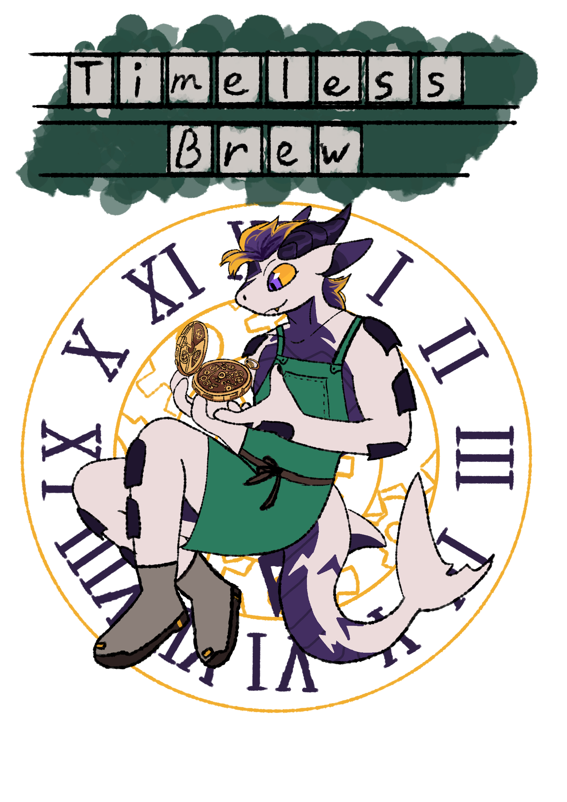
Раздел 1. Персонажи
В этом разделе описаны центральные герои игры и состав именованных посетителей кофейни для прототипа. Архетипы случайных клиентов (для генеративной системы посетителей в полной версии) оставлены за рамками текущей итерации диздока.
1.1. Нариндер (Нари) — главный герой
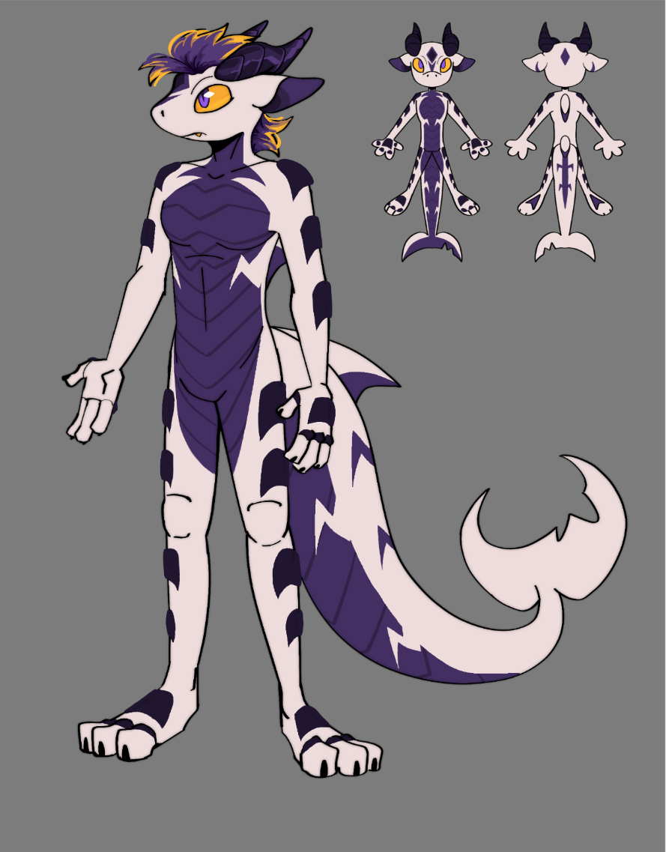
Иллюстрация: Нариндер, лист референса
Вид. Антропоморфная акула. Высокий гуманоидный силуэт с крупным акульим хвостом и парой изогнутых тёмных рогов на голове. Хвост покрыт индиго-чешуёй снизу и небольшим рисунком сверху.
Окраска и чешуя. Основная кожа — белая со слегка холодным оттенком. По телу проходит сплошной покров индиго-чешуи, являющийся частью акульей кожи: она тянется от шеи через всю грудь и спину, спускается через пах и продолжается до самого кончика хвоста. На руках и ногах расположены более тёмные и плотные пластины — та же чешуя, но укреплённая, образующая своеобразные «наручи» и «поножи» из акульей кожи. Чешуя ложится узором: на торсе она читается как зигзаги-плетение, на хвосте — как молниеобразные пятна. Чёрные коготки на пальцах рук и ног.
Голова и глаза. Глаза крупные, выразительные. Склеры — насыщенно жёлто-оранжевые (не белые), радужки — пурпурные у обоих глаз. На лбу — небольшая фиолетовая «алмазная» отметина. Шевелюра фиолетовая с яркими жёлто-оранжевыми прядями впереди. Слегка приоткрытая пасть показывает острый акулий клык.
Образы. В игре предусмотрены два образа: повседневный (одежда для перемещения по локациям) и рабочий (фартук бариста для сцены приготовления, фартук зависит от эпохи, в которой Нари будет находиться). Анатомические особенности сохраняются в обоих образах. Визуальный язык подчёркивает образ мастера и изобретателя, а не воина: аккуратность, чистые линии узоров чешуи, уверенная пластика.
Характер. Немного дерзкий — любит поддеть собеседника, отвечает с иронией на сомнения клиентов, не выносит обесценивания своего труда. Искренне горит ремеслом: воспринимает кофе как культуру и личный вызов. Инициативный, упрямый, иногда рискованный — потратит кристаллы ради нового ингредиента. Рутина быстро убивает азарт — ему нужно постоянно расти, иначе начинает выгорать.
Предыстория. Талантливый инженер-изобретатель из королевства мира Азегейл (магическое средневековье). Создавал механизмы, удивлявшие мастеров гильдий, но потерял вдохновение. На прогулке к потухшему вулкану встретил Агера, открыл для себя кофе и загорелся новым ремеслом. Кофейному делу обучался у Агера и самостоятельно.
Ключевое снаряжение. Карманные часы из хрономатериала, оставленные на стойке кофейни Аугусом. Внешне напоминают тёплое золото, слегка вибрируют. Циферблат отображает структуру древа времени Азегейла.
1.2. Никт — чёрный кот, подмастерье
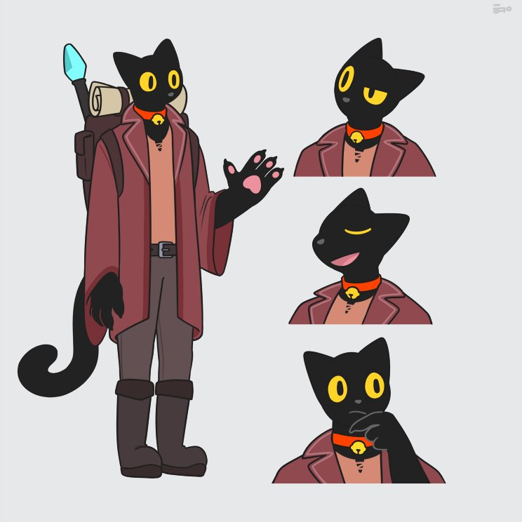
Иллюстрация: Никт, лист референса
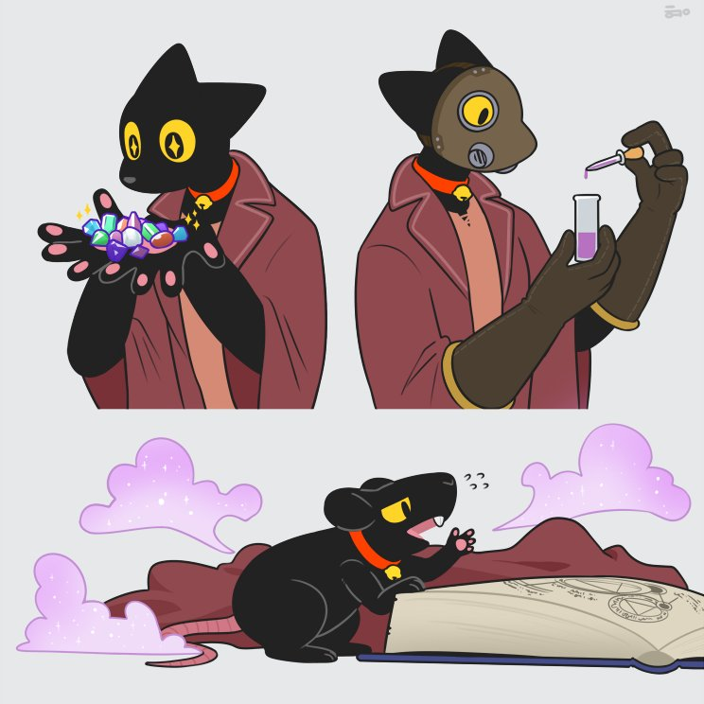
Иллюстрация: Никт, дополнительные образы (мастерская кристаллов, защитный костюм)
Внешность. Чёрный кот с крупными жёлтыми глазами. Невысокий, худощавый. Шерсть слегка растрёпана. Одежда — простая мантия, потёртая на локтях. На поясе — кожаный мешочек с инструментами для огранки.
Характер. Тих и неуверен в себе, но загорается, когда говорит о кристаллах. Привык к пренебрежению — в городе волшебников его талант считается низким ремеслом. Нари — первый, кто видит в нём реальную ценность.
Биография. Учился в академии магии, провалил экзамены почти по всем дисциплинам. Единственный сильный навык — выращивание, огранка и настройка резонанса временны́х кристаллов. До встречи с Нари безуспешно торговал кристаллами в городе волшебников. После сделки переезжает в мастерскую внутри черепа.
Роль в геймплее. Постоянный обитатель кофейни. Создаёт временны́е кристаллы — гейтлок открытия новых ветвей древа времени. Темп открытия эпох привязан к прогрессу Никта.
1.3. Агер — баран-алхимик
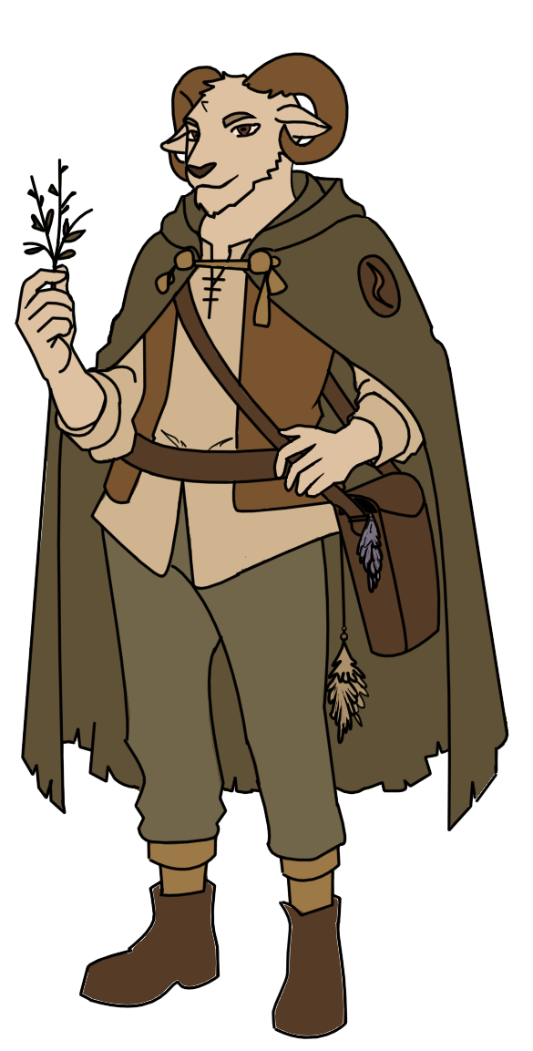
Внешность. Баран средних лет, крепкий, с большими загнутыми рогами. Одежда путешественника — поношенный плащ, множество карманов и мешочков для семян и трав. Руки в пятнах от растительных соков и земли. Борода коротко подстрижена.
Характер. Приветливый, увлечённый, рассеянный. Учёный до мозга костей. Странник по природе — не способен долго сидеть на месте.
Биография. Путешествовал по миру Азегейла, изучая растения. В вулканических лесах обнаружил кустарник с красными ягодами и так открыл кофе. Построил хижину рядом с черепом титана. На момент действия игры находится в долгом странствии за новыми сортами зёрен.
Роль в геймплее. Наставник Нари в начальных главах. Единственный поставщик кофейных зёрен. Присылает посылки с новыми сортами — каждая открывает потенциально новый рецепт.
1.4. Аугус — волк-провидец

Внешность. Антропоморфный волк с серой шерстью, облачённый в длинную мантию-балахон, расшитую рунами. Самая заметная черта — четыре глаза с холодным голубым свечением. Держится сдержанно и спокойно, на морде — лёгкая, едва заметная ухмылка. Облик выдаёт мага высокого ранга, привыкшего видеть больше, чем показывает. В сюжетной сцене Главы 3 является в кофейню под видом пожилого лавочника, скрывая истинный облик.
Характер. Холодный и точный. Воспринимает события как линии вероятности, а не как судьбы. Действует через намёки — прямое знание уничтожит нарождающуюся линию.
Биография. Маг-провидец из далёкой башни. Многократно видел в магическом кристалле один и тот же финал — Сумеречную эру. Передал часы Нари, не обозначая прямо ни источника угрозы, ни её виновника.
Роль в геймплее. Катализатор сюжета. Появляется в одной сцене (Глава 3), оставляет часы и исчезает. В дальнейшем — редкие косвенные появления.
1.5. Виктор — крокодил-торговец (WIP)
Внешность. Антропоморфный крокодил. Тяжёлый рюкзак, лениво прищуренные глаза. Массивный, двигается неторопливо. Одежда практичная — много карманов, ремешков, подвешенные к поясу склянки и мешочки.
Характер. Ленивый, ироничный, безразличный ко времени. Не удивляется ничему. Иногда роняет странные фразы-намёки. Торгует за кристаллы или за кофе.
Биография. Бессмертный. Живёт вдоль всего ствола древа времени и потому встречается в любой его эпохе — от средневековья до Сумеречной эры. На побочных ветвях времени его нет: он привязан к истинной линии хода времени.
Роль в геймплее. Магазин, доступный в любой эпохе. Продаёт удобрения, инструменты, специи, добавки. Семена не продаёт — это монополия Агера.
1.6. Именованные гости прототипа
В прототипе обслуживаются семь именованных посетителей с фиксированными утренними и вечерними заказами. Полный игровой день делится на утро, день и вечер; каждый гость может зайти до двух раз. Имена и виды животных подобраны так, чтобы силуэт читался с первого взгляда.
Медведь — глава ремесленной мастерской
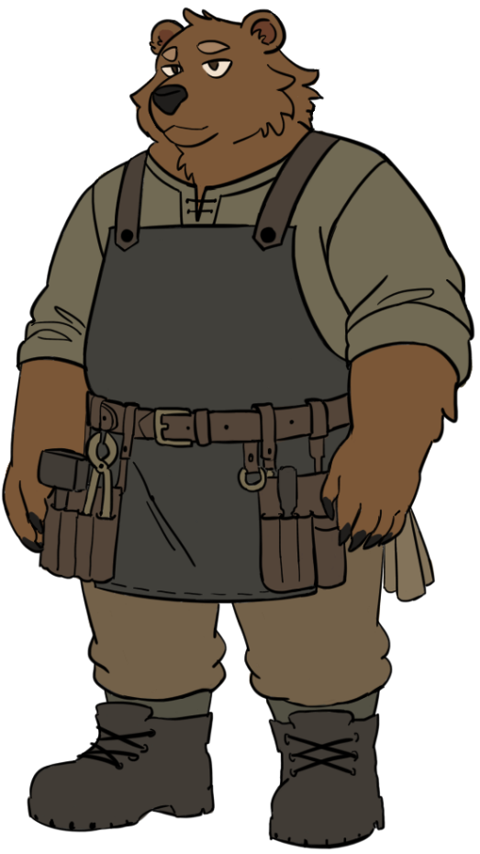
О персонаже. Глава ремесленной мастерской и один из самых уважаемых мастеров города. Обучает учеников, принимает сложные заказы, чинит, создаёт и модифицирует механизмы. Взрослый мужчина около сорока лет: умный, опытный, обаятельный, спокойный. Заботливый отец по ощущению; умеет поддержать и пошутить, но при необходимости становится суровым.
Время | Заказ
Утро | Крепкий кофе с кардамоном.
Вечер | Крепкий кофе, больше молока, кубик сахара с бадьяном.

Белка — ученица мастерской Медведя
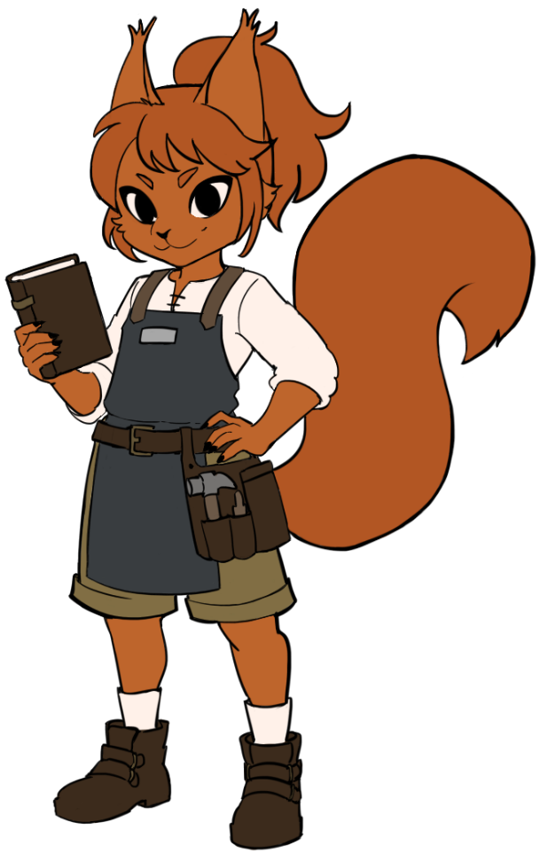
О персонаже. Юная ученица мастерской Медведя. Активная, взбалмошная и любопытная — хватается за новые идеи, не всегда продумывая последствия. Искренне увлечена ремеслом, обожает инструменты и странные механизмы. Часто проводит в мастерской больше времени, чем дома. Вечером часто активнее, чем утром — поздно ложится спать.
Время | Заказ
Утро | Средней крепости небольшой напиток с карамельным сиропом.
Вечер | Молочный кофе с карамельным сиропом и ванилью.

Козёл — рыцарь-защитник
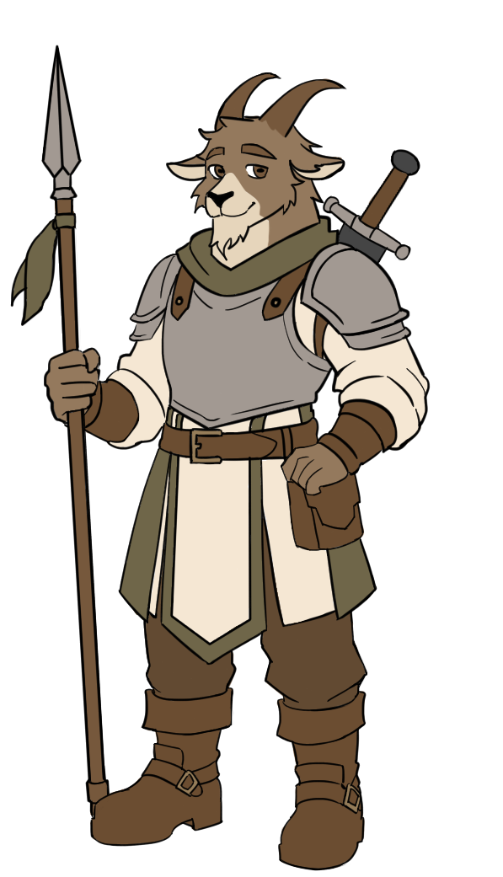
О персонаже. Рыцарь-защитник и один из главных стражей порядка в городе. Спокойный, вежливый и смелый, не любит лишнего шума. В городе его уважают и часто угощают бесплатно, отчего ему всегда неловко. Дети особенно любят и просят рассказывать истории из жизни как сказки про рыцарей.
Время | Заказ
Утро | Крепкий кофе, два кубика сахара, шафран и мускатный орех. Без молока, без сиропа.
Вечер | Средний по крепости кофе. Бадьян и цедра лимона.

Дракон — городской травник
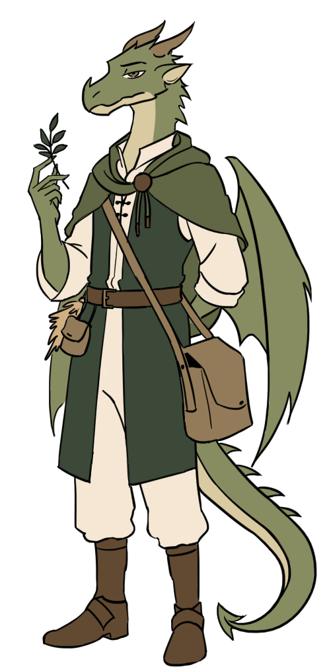
О персонаже. Городской травник и исследователь растений. Изучает травы, грибы, коренья и цветы. Спокоен, аккуратен и наблюдателен, но немного высокомерен — любит подчёркивать тонкие различия между растениями. Особенно ценит розмарин.
Время | Заказ
Утро | Крепкий кофе без молока. Один кубик сахара, розмарин и кардамон.
Вечер | Средний по крепости латте. Ваниль с розмарином.

Аист — городской лекарь
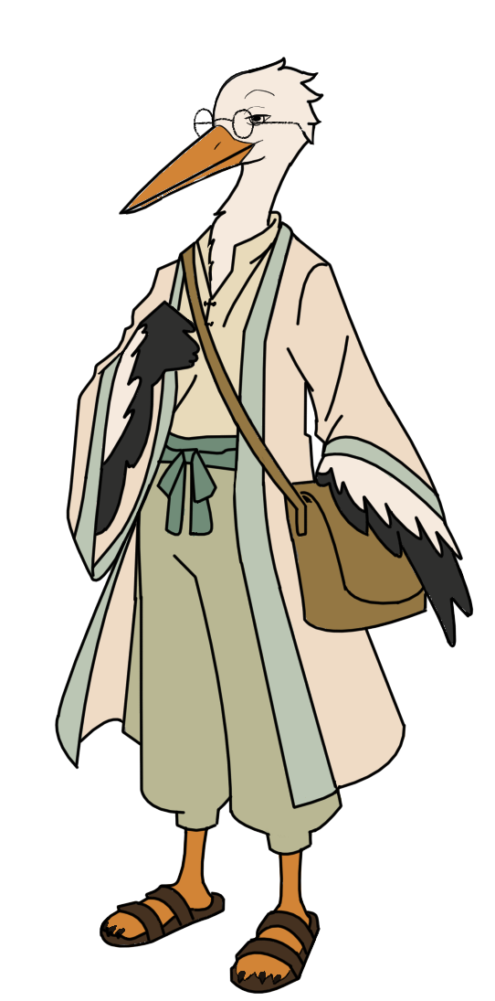
О персонаже. Городской лекарь. Спокоен и вежлив. Любит поболтать, иногда внезапно уходит в философские размышления о жизни, теле, душе и погоде. Знаниям его доверяют. Ценит цедру апельсина или лимона. Особенно любит латте-арты.
Время | Заказ
Утро | Кофе без молока средней крепости, с кардамоном и двумя кубиками сахара.
Вечер | Лёгкий латте с лавандой и ванилью; обращает внимание на латте-арт.

Ласка — городская журналистка


О персонаже. Городская журналистка. Быстрая, наблюдательная и крайне любопытная. Постоянно оказывается там, где что-то произошло, часто раньше стражи. Острый язык, цепкая память. Не злая, но хитрая. Жителей утомила постоянными расспросами; от некоторых ей приходится прятаться.
Время | Заказ
Утро | Крепкий кофе с малым количеством молока. Корица, кардамон.
Вечер | Молочный латте с корицей и мускатным орехом.

Крыса — охотник и лесник
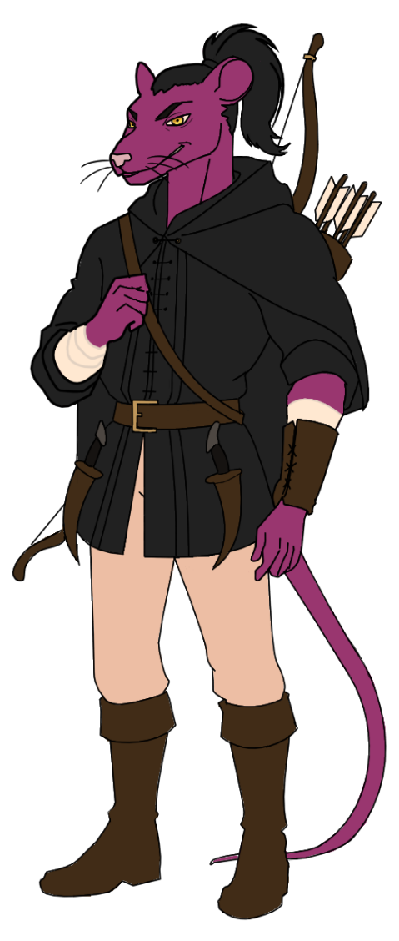
О персонаже. Охотник и лесник, следящий за лесами вокруг города. Знает звериные тропы, следы, опасные места и старые дороги. Молчаливый, отстранённый и замкнутый. В городе задерживается ненадолго. Считается мрачным, но на самом деле просто привык к тишине. Из-за частых случайных встреч с Драконом — спасал его из неосторожных прогулок — они по-своему подружились. Особо любит какао в кофе.
Время | Заказ
Утро | Крепкий кофе с молоком. Какао, мускатный орех.
Вечер | Средний кофе с молоком. Кардамон, какао, один кубик сахара.

Особенность: Крыса часто заказывает большой напиток навынос — переливает себе в походную флягу и уходит обратно в лес, не задерживаясь в кофейне.
Раздел 2. Сюжет
Сюжет состоит из шести последовательных глав, разделённых на три композиционных этапа: завязку (главы 1–3), развитие (главы 4–6) и кульминацию с открытым финалом. Действие разворачивается в мире Азегейл — фэнтезийной вселенной позднего магического Средневековья.
Глава 1. Искра в пепле
Нари — талантливый инженер-изобретатель, живущий в королевстве Азегейла. Когда-то он создавал механизмы, которые удивляли мастеров гильдий, но в последнее время вдохновение покинуло его. Чтобы сменить обстановку, Нари уходит за пределы города — в лес, к потухшему вулкану. На склоне его привлекает странный густой и тёплый запах, ведущий к хижине рядом с огромным черепом древнего титана.
Пока Нари разглядывает обстановку, подходит хозяин места — баран-алхимик Агер. Он приглашает гостя внутрь и, услышав про запах, оживляется. Подвешивает котелок над огнём, засыпает коричневый порошок. Рассказывает, как путешествуя по миру обнаружил кустарник с красными ягодами и так открыл кофе.
Нари делает первый глоток — и морщится. Горько. Резко. Но что-то в этом есть. Он начинает экспериментировать: находит на полке тростниковый сахар, бросает щепотку — горечь отступает. Замечает кувшин с молоком, подливает — напиток преображается. Так формируется творческий союз: Агер берёт на себя рецептуру, Нари — инженерию, оборудование и подачу.
Глава 2. Кофейня в черепе
В течение нескольких месяцев Нари и Агер обустраивают пространство внутри черепа титана как кофейню. Открытая пасть служит входом, между зубами стоят столы и барная стойка, за стойкой — рабочее место баристы. Заведение работает, однако поток посетителей мал — дорога от Королевства занимает не менее двух часов через лес. Агер приходит к выводу, что нужны новые сорта зёрен из других регионов, и отправляется в дальние странствия. Кофейня переходит в единоличное распоряжение Нари. С ним остаётся подмастерье Никт — антропоморфный чёрный кот, обстоятельства появления которого раскрываются в Главе 5.
Глава 3. Часы Странника
В одну из тихих рабочих смен в кофейне появляется пожилой гость в запылённой одежде лавочника, ранее Нари не знакомый. Гость заказывает чашку кофе, делает глоток и, обращаясь к Нари, произносит реплику: «Знаешь, в чём разница между напитком и произведением? В том, что произведение помнит каждую руку, которая его коснулась. Каждый градус, каждую секунду, каждое сомнение того, кто его создавал.» Дождавшись, пока Нари отвернётся к рабочему столу, посетитель щелчком пальцев замедляет течение времени, кладёт на стойку карманные часы из хрономатериала и беззвучно исчезает. Истинная личность гостя — Аугус, антропоморфный волк-провидец.
Глава 4. Сумеречная эра
Заинтересовавшись неожиданным предметом, Нари обнаруживает на часах скрытую кнопку. Нажатие активирует часы, циферблат вспыхивает голубым свечением, и героя забрасывает в одну из ветвей будущего Азегейла — Сумеречную эру. Это монохромный промышленный мир с широкими мощёными улицами, паровыми повозками, овальными летательными аппаратами и автоматами выдачи безвкусной еды. Над землёй парит освещённый остров — там, по контрасту с серой землёй, жизнь яркая и устроенная. Краски выцветшие, люди двигаются быстро и не смотрят друг на друга.
Вернувшись в основную линию времени, Нари осознаёт характер увиденного и принимает решение влиять на ход событий через своё ремесло — подбирая каждому посетителю напиток, способный напомнить ему о вкусе жизни. На циферблате открываются новые шкалы координат для последующих прыжков; их активация требует временны́х кристаллов.
Глава 5. Никт
В поисках источника кристаллов Нари исследует костяные коридоры в глубине черепа и обнаруживает пространственную аномалию — кротовую нору, ведущую в скрытое поселение магов, Город волшебников. На рыночной площади герой встречает чёрного кота Никта, безуспешно пытающегося продать мутные кристаллы собственного изготовления. Осмотр часов позволяет Никту мгновенно определить тип энергии — временны́е кристаллы. Нари предлагает сделку: Никт получает мастерскую внутри черепа и постоянное применение своему ремеслу, а взамен обеспечивает кофейню кристаллами для путешествий.
Глава 6. Виктор
Перемещаясь по эпохам ствола времени, Нари встречает антропоморфного крокодила-торговца Виктора. Особенность Виктора обнаруживается, когда герой встречает его в другой эпохе — спустя века, с тем же товаром и тем же ленивым прищуром. Со временем главный герой убеждается, что Виктор существует во всех эпохах ствола одновременно, не старея и не путешествуя; на побочных ветвях времени его при этом нет.
Открытый финал
Кульминационный акт сюжета находится на стадии проектирования. По замыслу, концовка зависит от количества открытых ветвей, числа клиентов, получивших «правильный» напиток, и состояния Нари к моменту финального прыжка. Также предусмотрена альтернативная концовка, при которой герой возвращается к исходному намерению продать часы и отказаться от пути изменения мира.
Раздел 3. Управление и камера
В игре используется Unity Input System. Основной способ управления — игровой контроллер (Xbox или PlayStation), альтернативный — связка клавиатуры и мыши. Подсказки нужных кнопок отображаются в нижней части экрана и динамически меняются в зависимости от выбранного устройства ввода.
3.1. Базовые действия
Действие | Клавиатура / Мышь | Геймпад
Перемещение Нари по локациям | WASD | Левый стик
Взять предмет / контекстное действие | ЛКМ | RT / R2
Открыть инвентарь | Tab | Y / △
Активировать карманные часы | Q | X / □
Открыть блокнот рецептов | B | Back / Share
Прочитать заказ на чекхолдере | ЛКМ по бумажке | RT по бумажке
Меню паузы | Esc | Start / Options

3.2. Камера и ракурс
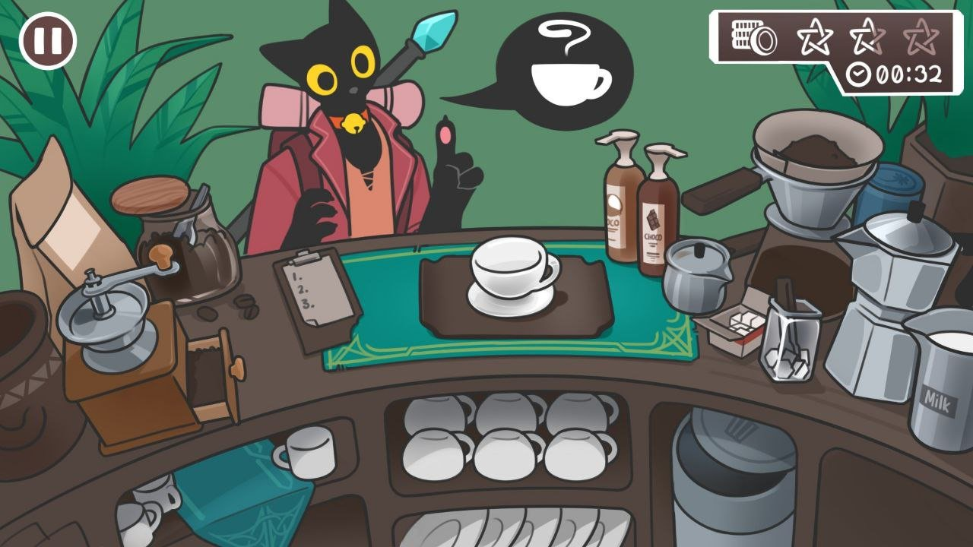
Иллюстрация: референс ракурса камеры (прототип cocoshark)
Сцена кофейни использует единый игровой ракурс 3/4 — наклонный вид сверху-сбоку. Игрок одновременно видит и гостя, стоящего перед стойкой, и полную поверхность рабочего стола с инвентарём. Этот ракурс выбран по итогам сравнения с прототипом cocoshark и аналогичных решений (KuloNiku: Bowl Up!) — он обеспечивает читаемость сцены без необходимости переключать ракурс между фронтальным и видом сверху.
Архитектурно реализуется как одна виртуальная камера Cinemachine. Лёгкие смещения и приближения возможны под отдельные акценты (приближение к гостю при заказе, лёгкий наклон при подаче), но без принципиальной смены ракурса.
3.3. Карта рабочего стола
Рабочий стол выполнен полукругом, открытой стороной к гостям. Над столом — полукруглый деревянный навес-арка, на котором закреплён чекхолдер с заказами. Размещение элементов:
— Слева. Раковина для просеивания зёрен и мытья посуды.
— Центр. Основная рабочая зона: печка с мехами, кофемолка, ступка с пестиком, банки со специями и сиропница.
— Справа. Холодильная камера, встроенная в стол. Хранит баночки с молоком.
— Под столешницей. Открытое отделение, видимое игроку из-за наклона ракурса: чашки, блюдца, мусорка.
— Над столом (на навесе). Чекхолдер — деревянная планка с коваными крючками для заказов. Каждый заказ — бумажка с именем гостя и составом напитка.
Раздел 4. Игровые механики
4.1. Модель взаимодействия с предметами
В сцене приготовления используется единая модель взаимодействия, заимствованная из прототипа художника cocoshark и аналогичных кулинарных симуляторов (Galaxy Burger, KuloNiku). Все предметы постоянно лежат на столе или в его отсеках. Игрок берёт предмет одиночным кликом — предмет «прицепляется» к курсору и движется вместе с ним. Действия выполняются наведением на цель и удержанием ЛКМ. Чтобы убрать предмет из курсора, игрок ставит его в свободное место на столе одиночным кликом.
4.2. Цикл приготовления напитка
Полный цикл — пять последовательных этапов. Каждый этап реализован как самостоятельная тактильная мини-игра с физическими параметрами и зоной риска.
Этап 1. Обжарка зёрен на сковороде
Игрок берёт банку с зелёными зёрнами, зажимает её над сковородой — зёрна сыплются. В момент засыпки рядом со сковородой появляется скилчек — короткая проверка точности, помогающая насыпать идеальное количество зёрен. Сковорода стоит на печке с мехами. Цвет зерна меняется в реальном времени: зелёный → жёлтый → светло-коричневый → насыщенно-коричневый → чёрный (брак, пережарка). Помешивание выполняется кликом по зёрнам на сковороде; клик по самой сковороде снимает её с печки. Игрок снимает сковороду, когда цвет совпал с эталоном.
Контроль огня. На печке слева — мехи. Каждое качание мехов добавляет жара: два качка выводят на первое деление, три — на второе, четыре — в красную зону. Без поддува огонь постепенно слабеет. Если продолжать раздувать, печь раскалится до предела (датчик станет полностью красным), и тогда готовить нельзя, пока она не остынет — около десяти секунд.
Подсказка игроку. На печке — круглый датчик с цветной шкалой: красный — жёлтый — белый — жёлтый — красный. По шкале ходит стрелка-указатель: белый центр — рабочий режим, отклонение влево (к красному) — огня не хватает, вправо (к красному) — перегрев. В блокноте Нари записан эталонный цвет готовой обжарки для каждого сорта зёрен.
Этап 2. Просеивание шелухи в дуршлаге
Обжаренные зёрна пересыпаются в медный дуршлаг. Дуршлаг подносится к раковине слева, и игрок коротким серией кликов «потрясывает» дуршлаг — шелуха (тонкая серебристая оболочка, отделяющаяся при обжарке) улетает в раковину. После этого зёрна можно либо пересыпать в банку для хранения, либо сразу перейти к помолу.
Геймплейный смысл. Этап добавляет физическую правдоподобность процессу и связывает обжарку с помолом. На скорость готовки влияет слабо, но если этап пропустить — итоговая оценка напитка понизится за «нечистоту».
Этап 3. Помол и варка в турке
Зёрна из банки пересыпаются в воронку ручной кофемолки сверху. Ручка кофемолки расположена в центре воронки сверху. Игрок удерживает ЛКМ на ручке — она вращается, зёрна перемалываются. Степень помола отслеживается по динамическому прогресс-бару: крупный, средний, мелкий, в пыль (для классической варки в турке). Готовый молотый кофе скапливается в ящичке кофемолки снизу — игрок забирает его длинной мешальной ложкой (1–2 порции) и пересыпает в турку; остатки можно ссыпать в банку для молотого кофе.
Молотый кофе пересыпается в турку. На этом же шаге можно опционально добавить в турку сахар (из сахарницы) и специи (целые или растолчённые в ступке). Затем выбирается тип воды: холодная — медленная варка, лучше раскрывает вкус; горячая — быстрая варка, сильнее по бодрости, но грубее по вкусу. Горячая вода берётся из чайника, который стоит на печке отдельно. Турка ставится на печку.
Слежение за варкой. В правой части экрана появляется вертикальный хот-бар уровня пенки. Пенка в самой турке также поднимается визуально. Когда индикатор пенки пересекает верхнюю черту — кофе физически переливается через край (брак).
Помешивание. В начале варки игрок один раз размешивает содержимое турки длинной мешальной ложкой — удержанием кнопки помешивания в течение короткого времени (см. Раздел 6 «Кухонный инвентарь»). После этого активного помешивания лучше избегать — иначе пенка не сформируется. Ложкой можно слегка «усадить» поднимающуюся пенку как спасательную меру.
Этап 4. Сбор и разлив
Игрок берёт чашку из отделения под столешницей — она «прицепляется» к курсору. Ставится на стол одиночным кликом в свободное место. Затем берётся турка с готовым кофе. При наведении на чашку и удержании ЛКМ турка наклоняется, и кофе льётся в чашку. При отпускании ЛКМ поток останавливается мгновенно. Турка возвращается на стол одиночным кликом в свободное место.
Добавки в чашку. Сиропница берётся курсором, наводится на чашку, клик — добавляется одна порция сиропа. Сахар можно добавить кубиком из сахарницы. Специи можно добавить как до разлива (в турку), так и после (в готовый напиток в чашке).
Этап 5. Латте-арт
Для напитков с молоком — финальный этап. Игрок берёт молочную баночку из холодильной камеры справа, переливает молоко в металлический молочник-питчер (по той же модели, что и разлив кофе: наведение на молочник, удержание ЛКМ). Молочник наводится на чашку с готовым кофе, удержание ЛКМ — молоко льётся тонкой струёй. Игрок движениями курсора ведёт струю по поверхности кофе, рисуя узор. Высота поднесения молочника влияет на чёткость рисунка.
Не обязателен. Латте-арт пропускается для напитков без молока (например, классический крепкий кофе Козла или Дракона).
4.3. Система оценки напитка
— Оценка выставляется в звёздах от 1 до 5. Напиток стартует с максимума (5 звёзд), и за каждый промах звезда снимается.
— Забыл или перепутал компонент заказа (крепость, тип воды, молоко, специи, сахар, сироп) — минус звезда за каждый промах.
— Некачественные зёрна — недожар или пережар (цвет вне эталона) либо непросеянная шелуха — минус звезда.
— Плохая варка — слишком долгая варка или передержка; за грубый брак (кофе убежал из турки) — минус две звезды.
— Огрехи подачи — брызги при разливе, неаккуратный латте-арт — минус звезда, если дефект критичен. Ниже одной звезды оценка не опускается.
— Реакция гостя по числу звёзд: 5 — восторг, 4 — доволен, 3 — нормально, 2 — недоволен, 1 — разочарован (минус к репутации). Доход и чаевые масштабируются по звёздам. Бонус-чаевые — за попадание в скрытое предпочтение гостя (какао для Крысы, розмарин для Дракона) и за латте-арт ценителю (Аист).
4.4. Цикл рабочего дня
Прототип охватывает один полный игровой день, разделённый на три фазы: утро, день, вечер. В каждую фазу может прийти один или несколько именованных гостей из состава, описанного в Разделе 1.6. Один и тот же гость может зайти в течение дня дважды — один раз утром, второй раз вечером — с разными заказами.
Цикл одного гостя. Гость заходит → подходит к стойке → озвучивает заказ → бумажка с заказом и именем появляется на чекхолдере → Нари выполняет пятиэтапный цикл приготовления → подаёт напиток → получает реакцию и доход → гость уходит.
4.5. Путешествия по древу времени
Внешний вид и интерфейс часов
Карманные часы выполнены из тёплого золотистого хрономатериала в духе тонкой стимпанк-механики: массивный корпус, откидная крышка с гравировкой, внутри — плотная россыпь шестерёнок. На боку — заводная головка-колёсико, как у классических карманных часов, и несколько кнопок на корпусе. Сбоку в корпус встроена крестовина-переходник, в которую вставляется кристалл.
При активации над раскрытым циферблатом выдвигается светящаяся проекция древа времени — золотисто-оранжевое свечение в духе Священной линии времени: вертикальный ствол с ветвящимися узлами-точками. Ствол светится насыщенным золотом (основная линия эпох), ветви — призрачнее и холоднее (несбывшиеся варианты). Узлы, для которых у игрока пока нет нужного кристалла, остаются тусклыми и недоступными.
Управление. Заводная головка-колёсико прокручивает выбор по узлам древа — подсветка перемещается по стволу и ветвям. Кнопки на корпусе переключают режим часов и подтверждают прыжок. Выбранный узел ярко вспыхивает, проекция схлопывается — происходит перенос.
Два режима. Кнопкой часы переключаются между двумя режимами. Первый — древо эпох: проекция дерева и прыжки по стволу и ветвям. Второй — круг дня: режим перемотки времени внутри рабочего дня в кофейне (см. раздел 4.7). Кристалл для нужного режима вставляется в ту же боковую крестовину-переходник.
Карманные часы открывают доступ к древу времени Азегейла. Ствол древа — это хронологическая ось эпох, по которой переносят часы. Эпохи ствола, от ближайшей к самой отдалённой:
— Век Дремлющих Титанов — настоящее, магическое средневековье (стартовая эпоха).
— Век Латунных Рун — раннее технологическое будущее Азегейла.
— Эра Призрачного Сигнала — среднее будущее, появление массовой культуры.
— Сумеречная эра — далёкое будущее, стерильный индустриальный финал.
Помимо ствола, от него отходят ветви — побочные линии времени, альтернативные «несбывшиеся» варианты реальности, ответвившиеся от точки на стволе. Они нужны для прогресса: там собираются уникальные изобретения и рецепты напитков, которых нет на стволе. Пройдя несколько ветвей, игрок открывает переход к следующей эпохе ствола. Виктор привязан к истинной линии времени (стволу) и в этих ответвлениях не существует — этим объясняется его «вездесущность» по эпохам и отсутствие на ветвях. Каждый прыжок на ветвь требует одного временно́го кристалла; возврат бесплатный. Цикл прогрессии: Никт изготавливает кристалл, открывается доступ к ветви, игрок исследует её и возвращается с добычей. В прототипе путешествия во времени реализуются только как сюжетный элемент Главы 4 (прыжок в Сумеречную эру и возврат); полноценный цикл — в следующих итерациях.
Открытие ветвей через вдохновение
Ветви древа открываются не автоматически. Ветвь появляется только тогда, когда Нари по-настоящему вдохновляет гостя: подаёт ему отличный напиток и попадает в его скрытое предпочтение, разговорив посетителя и поняв, что тому нужно (в духе Coffee Talk — выслушать и помочь). Вдохновлённый гость становится «героем своей ветви»: кузнец создаёт изобретение, которое Нари сможет использовать, ремесленник открывает собственное дело и снабжает кофейню мебелью. Если же Нари нагрубит гостю или обслужит его плохо, ветвь не откроется — человек останется обычным, ничем не примечательным, и его линия так и не разовьётся.
4.6. Экономика кофейни
— Виктор. Расходные материалы, удобрения, специи, добавки. Кофейные зёрна не продаёт.
— Агер. Посылки с новыми сортами зёрен через почтовый ящик у плантации.
— Никт. Производство кристаллов в собственной мастерской внутри кофейни.
— Плантация. Базовые сорта Нари выращивает сам: полив лейкой, удобрение, сбор ягод.
— Мастерская Нари. Крафт и ремонт оборудования. Чертежи добываются в ветвях времени.
4.7. Карманные часы: перемотка времени (улучшение)
Помимо путешествий по эпохам, карманные часы получают второе применение — перемотку времени в пределах рабочего дня. Эта функция открывается как улучшение и работает на минорных кристаллах — отдельном, более доступном ресурсе, чем кристаллы для путешествий по эпохам. Все кристаллы, и обычные, и минорные, изготавливает только Никт на своей специальной станции.
Перемотка работает исключительно внутри кофейни — за её пределами недоступна. По ходу рабочего дня круг-циферблат режима перемотки постепенно заполняется, и на нём один за другим проступают контрольные точки — моменты, когда руки Нари были свободны (между действиями и заказами). При наличии нужного минорного кристалла игрок возвращается к любой из этих точек.
Назначение — позволить откатить неудачный ход и переделать его, не начиная день заново. Например, если Нари передержал зёрна на сковороде, он отматывает время к моменту до того, как взял банку: зёрна снова в банке, сковорода пуста, и обжарку можно начать точнее.
Как выбирается момент. Игрок ездит по кругу-циферблату вперёд и назад, как в реконструкции из Detroit: Become Human, и видит превью состояния (как зёрна меняли цвет, как поднималась пенка). Зафиксировать откат можно только на контрольной точке. Откат восстанавливает состояние рабочего стола на выбранный момент: содержимое турки, цвет зёрен, позиции предметов. Обязательное условие точки — в этот момент в руках (курсоре) Нари не было ни одного предмета.
Конец дня. Когда рабочий день заканчивается, круг заполнен целиком. В этот момент игрок может либо открутить день назад к любой из точек, либо оставить всё как есть и завершить смену.
Техническая основа. Система контрольных точек: в каждый момент свободных рук сохраняется снимок состояния, перемотка выбирает один из снимков и восстанавливает его. Покадровая отмотка физики и жидкостей не требуется, так как точки дискретны.
4.8. Вдохновение и выгорание (полная версия)
Система внутреннего творческого состояния Нари, запланированная для полной версии игры (за рамками прототипа). Представляет собой шкалу с двумя полюсами — вдохновением и выгоранием, — отражающую не здоровье героя, а его творческий запал.
Вдохновение растёт от того, что делает работу живой: идеальные напитки, попадание в скрытое предпочтение гостя, разговоры и помощь посетителям, открытие новых ветвей и рецептов.
Выгорание растёт от рутины и халтуры: один и тот же напиток раз за разом, плохие оценки, проигнорированные или нагрубившие гости, механическая работа без вовлечённости.
Эффекты. На подъёме вдохновения — бонусы к чаевым, новые идеи рецептов, гости теплее. При выгорании — Нари работает вяло, гости холоднее, а краски в кофейне постепенно тускнеют, визуально намекая на Сумеречную эру.
Система напрямую связана с центральным сюжетным твистом: именно потеря вдохновения толкает Нари в инженерию и индустриализацию, ведущую к Сумеречной эре. Поэтому состояние, в котором герой подходит к развязке, может влиять на финал — остаётся ли он творцом или превращается в выгоревшего инженера.
Раздел 5. Локации Азегейла
Все эпохи и места действия игры расположены в едином мире Азегейл и связаны древом времени. Ствол древа — хронологическая ось из четырёх эпох: Век Дремлющих Титанов (настоящее, магическое средневековье), Век Латунных Рун, Эра Призрачного Сигнала и Сумеречная эра. От ствола отходят побочные ветви — для сбора изобретений и рецептов.
5.1. Кофейня внутри черепа Титана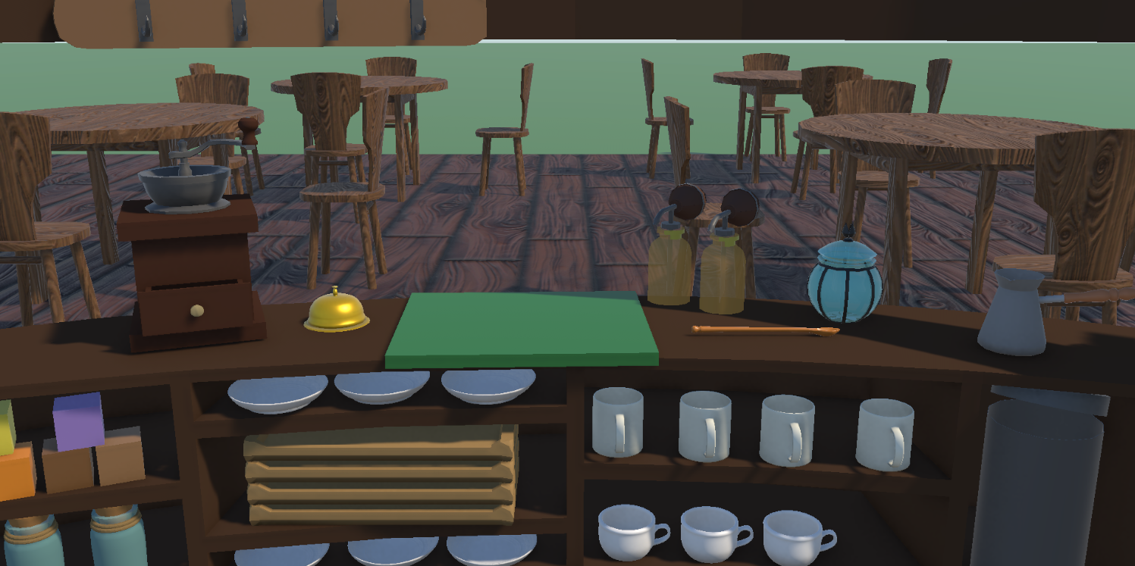
Основная локация прототипа. 3D-сцена с фронтально-наклонной камерой; рабочая стойка — центральная зона взаимодействия. За окнами и через трещины в своде виден 2D-параллакс задник с лесом и силуэтом вулкана.
Атмосфера. Тепло, кость как материал стен, мягкий свет через трещины в своде и пустые глазницы, запах кофе и древесины.
Конструкция рабочей зоны. Полукруглый стол с раковиной слева, печкой и кофемолкой по центру, холодильной камерой справа. Над столом — полукруглый деревянный навес с чекхолдером. Под столешницей — отделения с чашками, блюдцами и мусоркой.
Переходы из локации. Дверь слева — наружу, в лес (локация 5.2). Проход вглубь черепа справа — в костяные коридоры и далее через кротовую нору — в Город волшебников (локация 5.4). Часы на стойке — интерфейс древа времени.
5.2. Снаружи — вулканический лес и плантация Агера
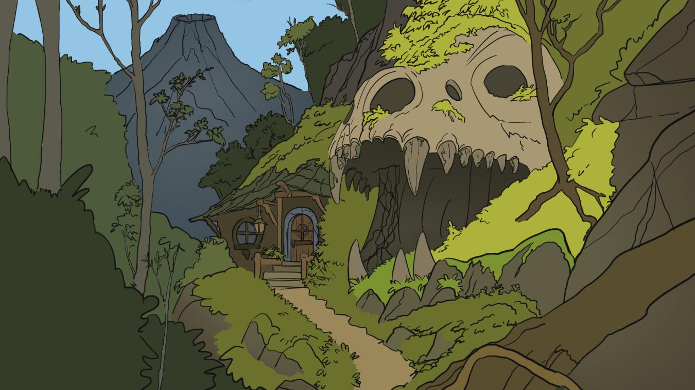
Внешняя локация. 2D-параллакс с горизонтальной прокруткой. Кофейня находится далеко от Королевства — добраться можно только пешком через лес. На дальнем плане — силуэт потухшего вулкана.
Атмосфера. Глушь на краю цивилизации, тёплый воздух с запахом пепла и растений. Оранжево-зелёные тона, красно-чёрная вулканическая почва.
Интерактивные объекты. Хижина Агера (диалог, посылки с семенами), сундук снаружи (хранение), кофейные кусты (полив, сбор ягод), лейка, бочка с водой, мешок для ягод, прилавок Виктора.
5.3. Городская площадь Королевства
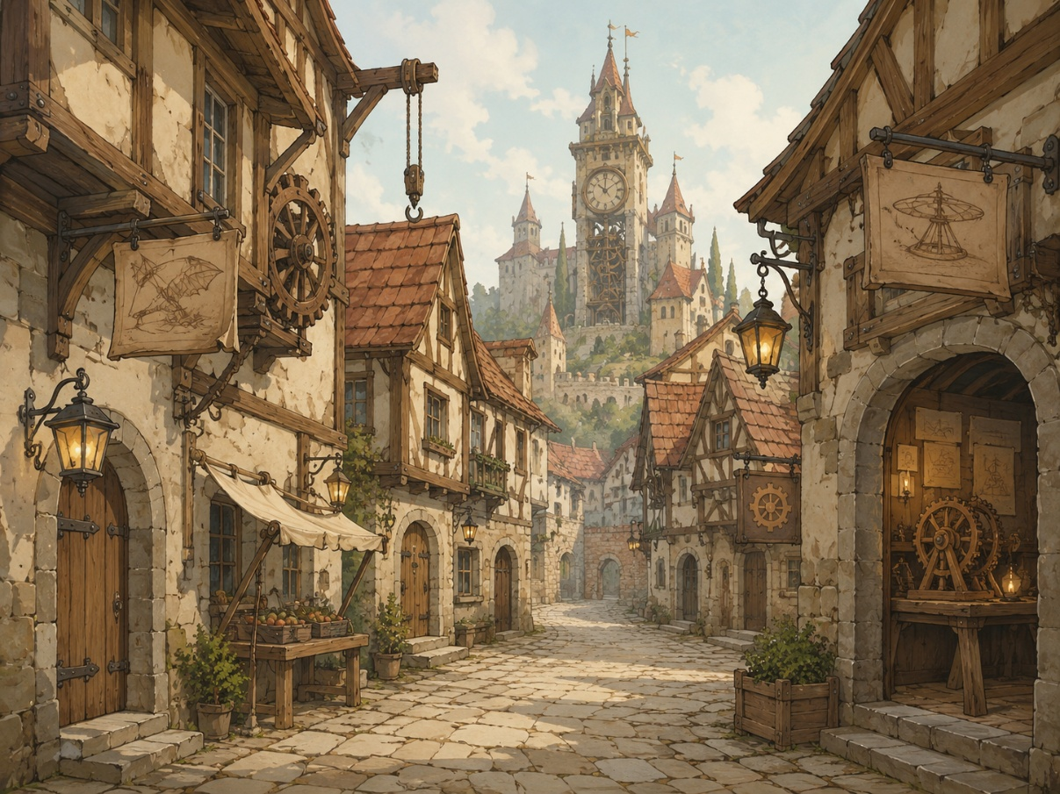
Не входит в прототип, запланирована для полной версии. Королевство — около двух часов пешком от кофейни через лес. Время действия — поздний Ренессанс с первыми механическими изобретениями.
Атмосфера. Каменная брусчатка, деревянные вывески, прообразы машин Леонардо да Винчи. Уличные масляные фонари.
Интерактивные объекты. Рыночные прилавки, механические часы на башне (источник лора), таверна (квесты, рецепты), кузница (инструменты, компоненты для мастерской).
5.4. Город волшебников
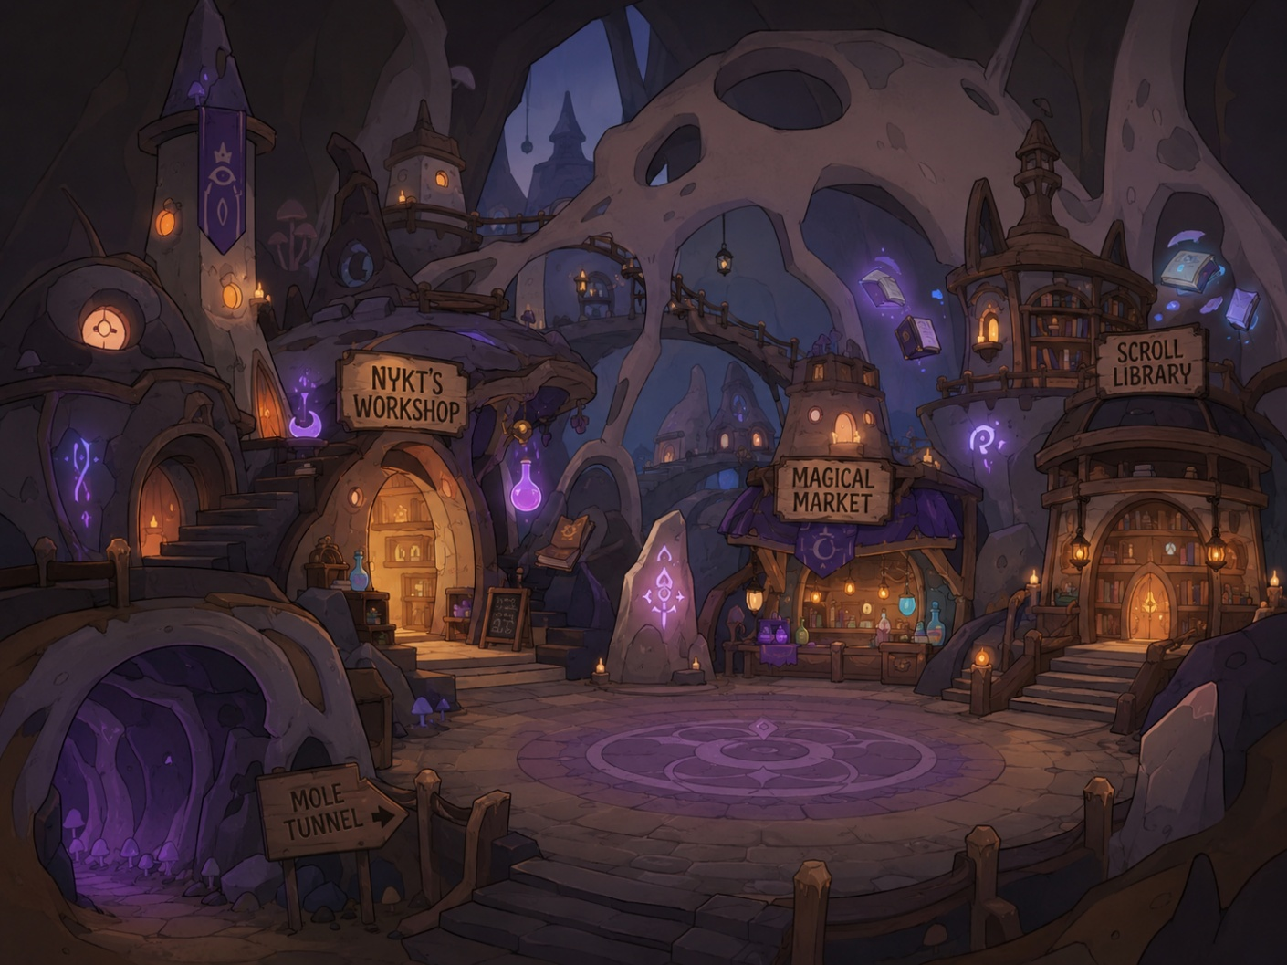
Скрытое поселение магов. Доступен через кротовую нору в глубине черепа титана. Является постоянным геймплейным хабом, доступным с основной линии времени.
Атмосфера. Органичная кривая архитектура из «живого» камня и дерева, тёплые тёмные тона, светящиеся руны на стенах, левитирующие предметы — книги, склянки.
Интерактивные объекты. Мастерская Никта, магический рынок (редкие ингредиенты и рецепты), библиотека свитков (тексты о хрономатериале), маги-NPC с побочными квестами.
5.5. Век Латунных Рун
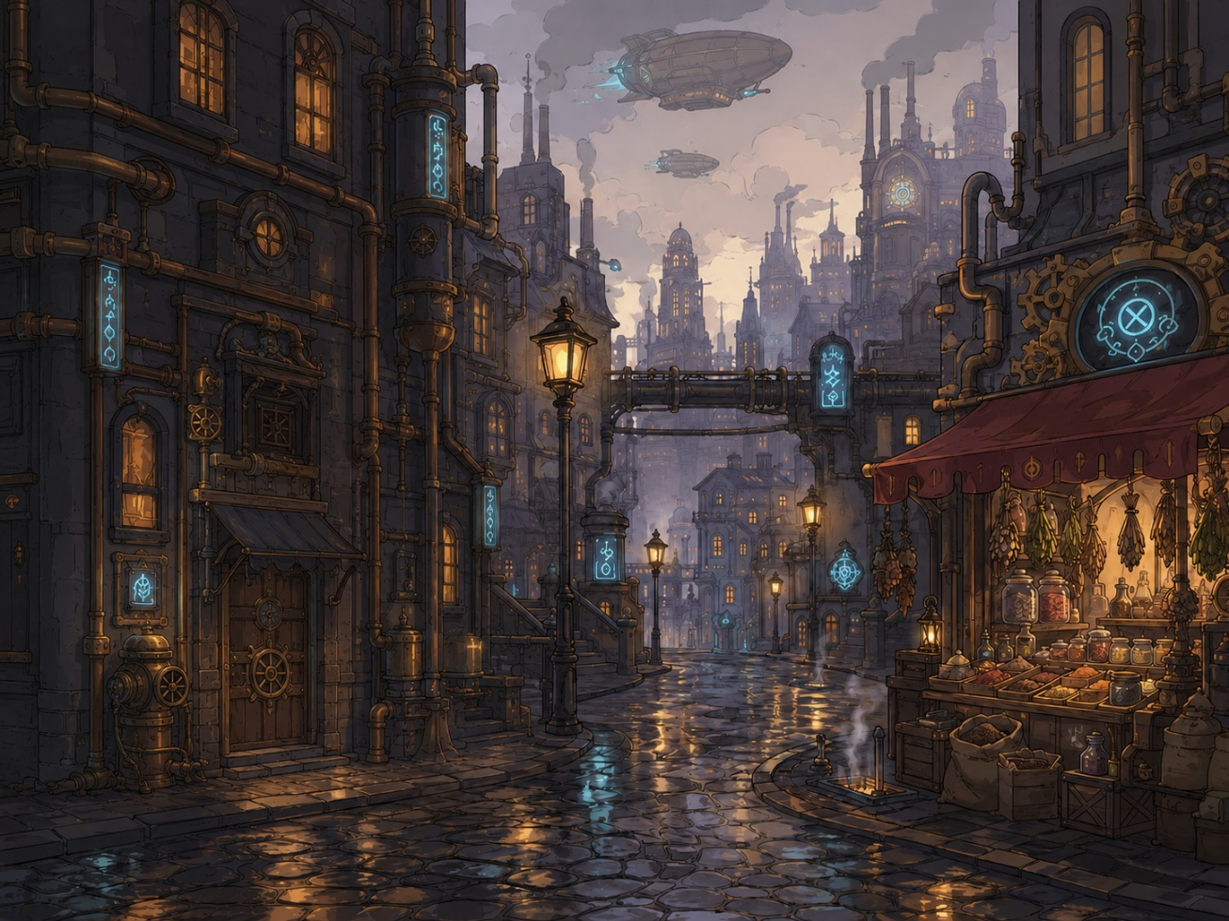
Первая эпоха будущего на стволе времени, открываемая после настоящего. Индустриальная эпоха, в которой механика и магия слиты воедино: паровые машины питаются от рунных контуров, шестерни украшены гравированными символами, в каждом цехе работают как мастера-механики, так и маги-настройщики.
Атмосфера. Булыжные улицы под дождём, газовые фонари вперемешку с рунными огнями, дирижабли с магическими стабилизаторами, латунь и медь повсюду. Запах угля, кофе и магических испарений.
Интерактивные объекты. Паровая кофемашина с рунным контуром (новый метод заваривания, чертёж для копирования), механик-NPC (улучшение оборудования мастерской Нари), лавка специй с алхимическими ингредиентами.
Сюжетная роль. В этой эпохе Нари впервые встречает Ринора — антропоморфного персонажа, который появляется в полной версии игры. Подробности — в разделе скрытого слоя сюжета.
5.6. Эра Призрачного Сигнала

Среднее будущее Азегейла. Эпоха ранней массовой культуры: неоновые вывески, стеклянные витрины клубов, первые игровые автоматы, кассеты, винил. Магия из эпохи Латунных Рун окончательно стёрлась с обыденной поверхности — её заменили электрические сигналы и яркие огни.
Атмосфера. Поэтически — «электрические сны». Глубокая ночь и неоновые огни, мокрый асфальт с отражениями вывесок, фонящие ЭЛТ-экраны в окнах, синтвейв-музыка из радиоприёмников. Цветовая палитра — пурпурный, бирюзовый, кислотный розовый.
Интерактивные объекты. Зал игровых автоматов (мини-игры с наградами для основной линии), радиостудия (музыкальные плейлисты для кофейни), лавка редких добавок.

5.7. Сумеречная эра
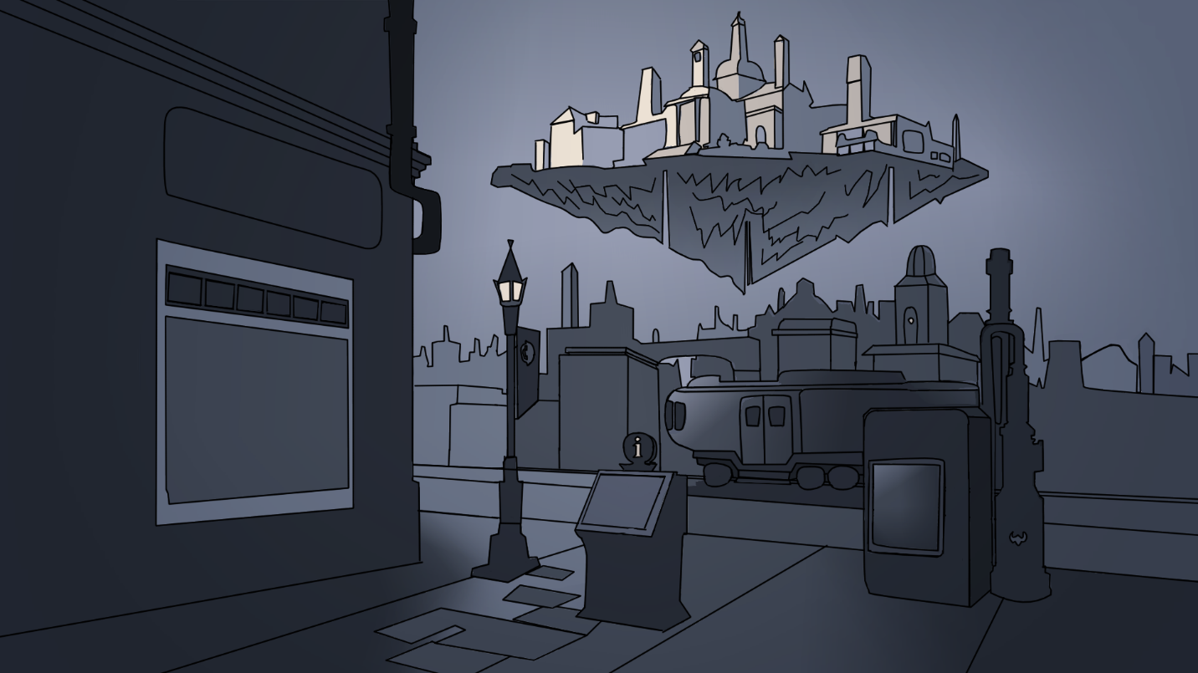
Финальная ветвь древа времени. Постиндустриальная антиутопия, в которую Нари попадает случайно в сюжетной сцене Главы 4. Земля стала монохромной — серые улицы, паровые повозки, автоматы выдачи безвкусной еды. Над землёй парит освещённый и яркий остров, на котором живёт благополучная часть общества, в то время как поверхность обслуживает их быт.
Атмосфера. Не апокалипсис — просто пустота. Краски выцветшие, люди двигаются быстро и не смотрят друг на друга. Нет запаха еды, нет мест неспешной жизни. Визуально цвета почти полностью приглушены — картинка близка к чёрно-белой с холодным голубоватым оттенком. Магии в этом мире нет.
Интерактивные объекты. Автомат выдачи безвкусной еды, информационный терминал (лор-текст), скамейка (монолог Нари), витрина на месте бывшей кофейни (ключевой нарративный момент).
Геймплейная роль. Нарративная локация. Нари здесь только наблюдает — не работает и не готовит. Функция — дать игроку мотивацию ко всем последующим действиям.
Раздел 6. Кухонный инвентарь
В этом разделе собраны все интерактивные предметы рабочего стола кофейни с иллюстрациями, описаниями состояний и связанной механикой. Все предметы выполняются в едином рисованном стиле (hand-drawn cel-shading) и моделируются как 3D-объекты с собственной анимацией взаимодействий.
6.1. Печка с мехами
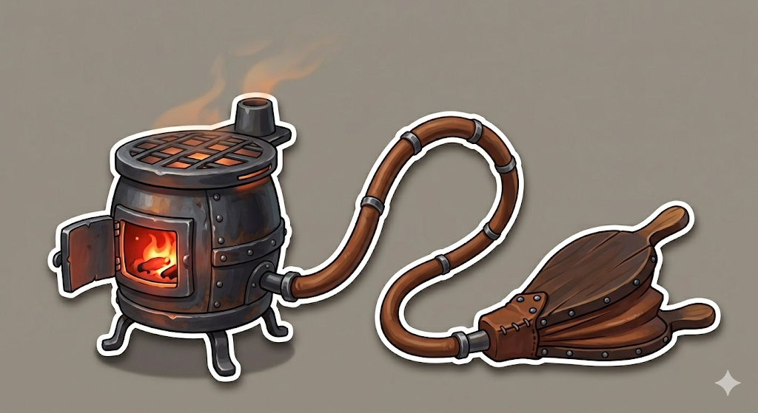
Иллюстрация: печка с мехами
Описание. Кованая чугунная печь с открытой топкой, сверху — решётчатая конфорка для сковороды и турки. Сбоку через гофрированную трубу к печке присоединены кожаные мехи: качание ручки нагнетает воздух в топку и усиливает огонь.
Состояния. Холодная / тлеет / горит ровно / горит сильно / раскалена до предела. Текущий режим показывает круглый датчик со стрелкой (красный—жёлтый—белый—жёлтый—красный); яркость свечения сквозь решётку дверцы меняется вместе с режимом.
Механика. Источник тепла для всех процессов готовки. Раздув мехами повышает жар по делениям: два качка — первое деление, три — второе, четыре — красная зона. Без поддува огонь слабеет до тления. Перебор с раздувом раскаляет печь до предела (датчик полностью красный) — готовить нельзя около десяти секунд, пока она не остынет. Поддержание режима в белой зоне — отдельный микро-цикл внимания игрока в течение всей варки.
Планируется. В качестве улучшения в полной версии — установка второй печки рядом, чтобы одновременно вести обжарку и варку без перерывов.
6.2. Сковорода
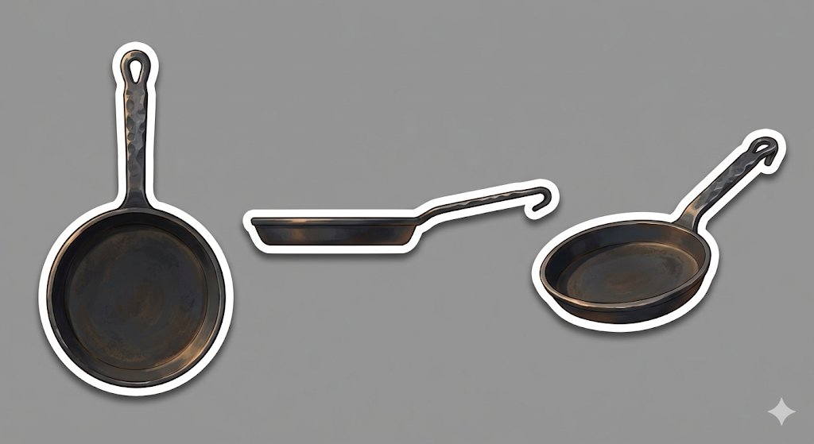
Иллюстрация: чугунная сковорода
Описание. Классическая чугунная сковорода с длинной ручкой и петлёй для подвески. Без масла, только сухая обжарка.
Состояния. Пустая / с зёрнами / горячая (после готовки).
Механика. Используется только на Этапе 1 — обжарка зёрен. Зёрна сыплются из зажатой над сковородой банки; при засыпке работает скилчек на точность количества. Заполнять стоит не более чем на 20–25% объёма, иначе зёрна обжариваются неравномерно. Помешивание — клик по зёрнам; снять сковороду с печки — клик по сковороде; вернуть на стол — клик в свободное место.
6.3. Дуршлаг
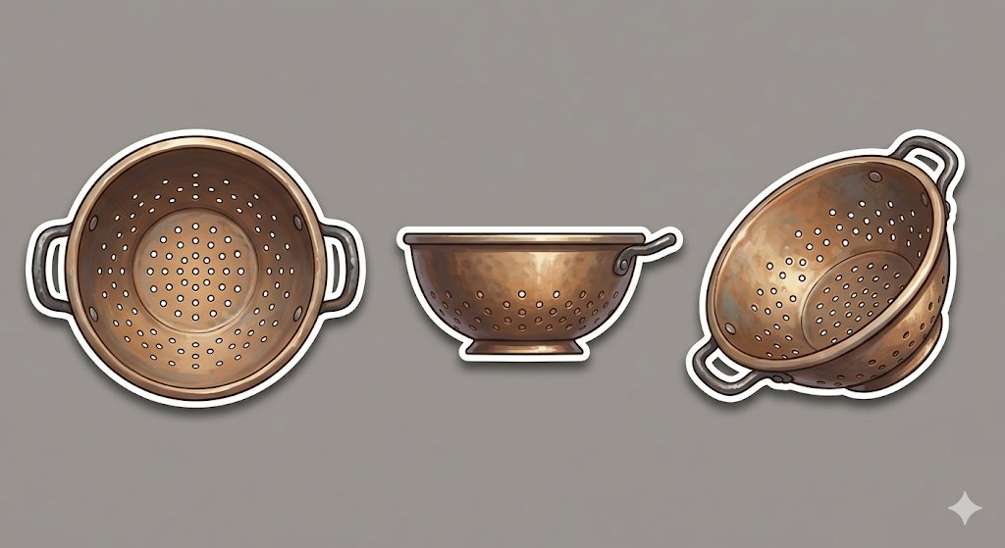
Иллюстрация: медный дуршлаг
Описание. Медный дуршлаг с двумя ручками и характерной перфорацией дна и стенок.
Состояния. Пустой / с зёрнами / встряхивается.
Механика. Используется на Этапе 2 — просеивание шелухи. Зёрна из сковороды пересыпаются в дуршлаг, дуршлаг подносится к раковине, серия кликов «потрясывает» его, шелуха улетает в раковину. Без этого этапа итоговая оценка напитка снижается.
6.4. Банки для зёрен
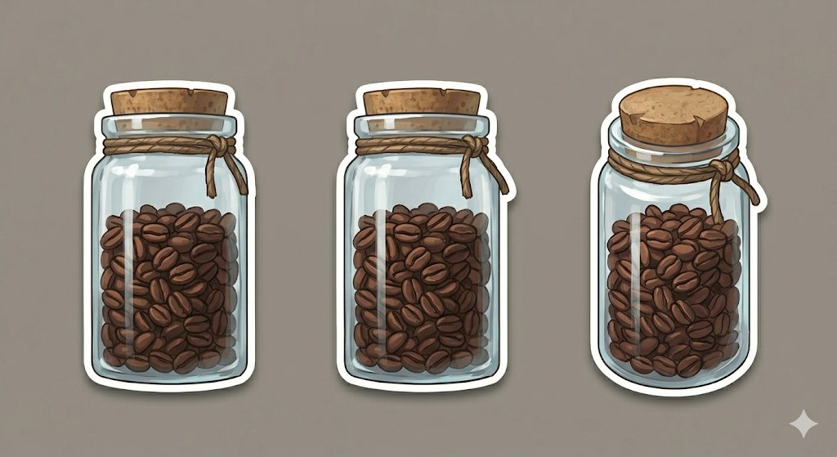
Иллюстрация: банки для хранения зёрен
Описание. Стеклянные банки с пробковыми крышками, обвязанные верёвочкой у горлышка. В прототипе — один тип банок, в полной версии планируется несколько маркированных под разные сорта.
Состояния. Полная / половина / пустая (3D-модель показывает текущий уровень зёрен).
Механика. Хранение зёрен между этапами. Банки не привязаны к месту — их можно свободно переставлять между собой; пустую банку можно заполнить другим сортом зёрен. На рабочем столе используются три семейства ёмкостей: банки для зёрен, банки для молотого кофе и баночки для молока (в холодильной камере). Чтобы различать сорта с одного взгляда, на банки подвешены деревянные бирки с выжженным символом сорта. В прототипе используется один сорт; в полной версии каждая банка соответствует отдельному сорту от Агера.
6.5. Кофемолка
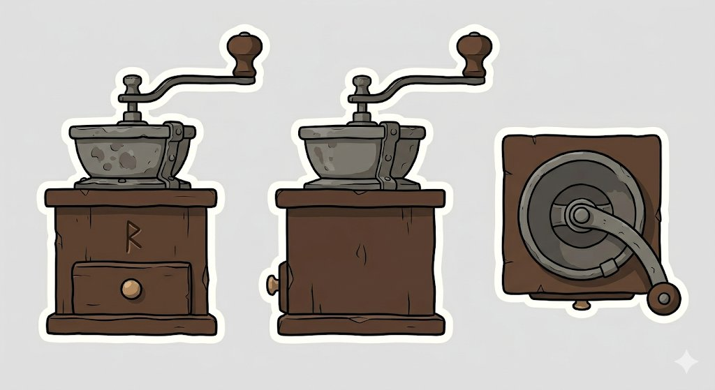
Иллюстрация: ручная кофемолка
Описание. Деревянная коробка с воронкой сверху и кованой ручкой, которая поднимается из центральной воронки вверх — игрок крутит её, держась за деревянный набалдашник. Снизу — выдвижной ящичек для готового молотого кофе. На передней панели — выгравированная руна.
Состояния. Пустая / с зёрнами в воронке / ручка вращается / в ящичке лежит молотый кофе.
Механика. На Этапе 3 — помол. Игрок засыпает зёрна в воронку сверху, затем удерживает ЛКМ на набалдашнике ручки — кофемолка работает. Степень помола отображается на динамическом прогресс-баре, по которому игрок останавливается на нужной фракции. Готовый кофе скапливается в выдвижном ящичке снизу — игрок забирает его оттуда длинной мешальной ложкой (1–2 порции) и пересыпает в турку; остатки можно ссыпать в банку для молотого кофе.
6.6. Турка
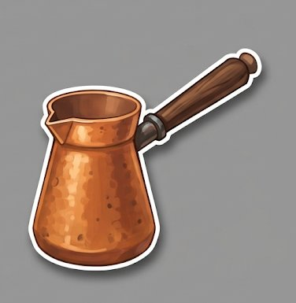
Иллюстрация: турка (носик слева)
Описание. Классическая медная турка с деревянной ручкой и сужающимся горлышком. Носик расположен слева — это финальная утверждённая форма.
Состояния. Пустая / с молотым кофе / с водой / варится / поднимается пенка / готова к разливу / перелита (брак).
Механика. Основной сосуд варки на Этапе 3. После варки на Этапе 4 используется как источник потока: курсор с туркой над чашкой + удержание ЛКМ = льётся кофе. Отпускание ЛКМ мгновенно останавливает поток.
6.7. Чайник

Иллюстрация: чайник, общий вид

Иллюстрация: чайник, ракурс сбоку и сверху
Описание. Медный пузатый чайник с носиком и характерной круглой крышкой с навершием.
Состояния. Пустой / с холодной водой / греется / закипел.
Механика. Источник горячей воды. Стоит на печке отдельно от турки. На Этапе 3 игрок выбирает тип воды: холодная набирается, если поставить турку под кран раковины и нажать кран; горячая получается через чайник — его ставят на печку и доводят до кипения. Тип воды влияет на вкус и крепость напитка.
6.8. Ложки
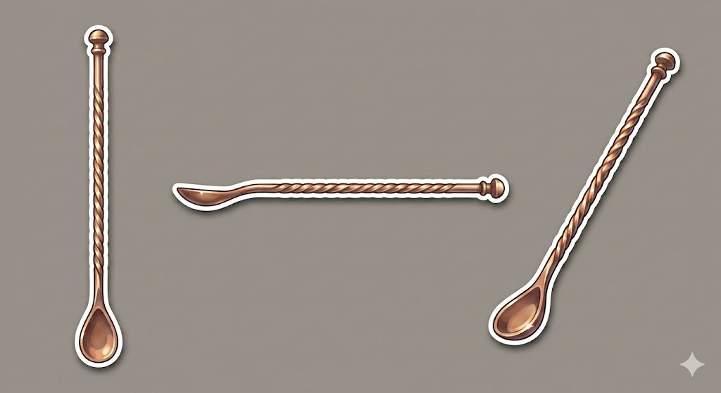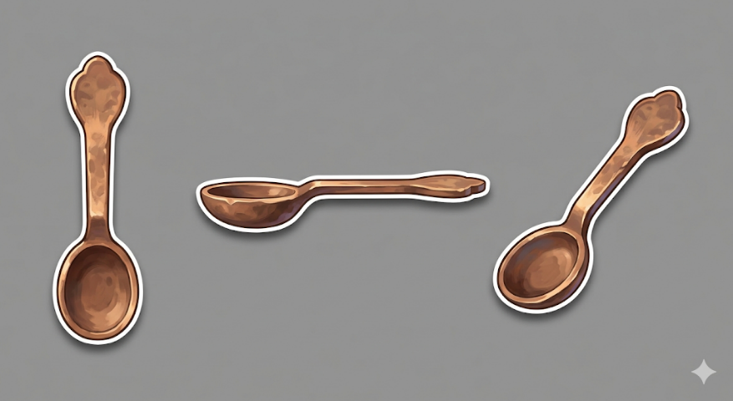
Иллюстрация: ложки (длинная мешальная и короткая для гостей)
Описание. Две ложки одинаковой стилистики: медь с витой обвивкой ручки. Длинная — для помешивания в турке. Короткая — для подачи гостям к чашке.
Механика длинной ложки. Двойная роль на Этапе 3. Во-первых, ею забирают готовый молотый кофе из выдвижного ящичка кофемолки и пересыпают в турку. Во-вторых, ею выполняют одиночное начальное помешивание содержимого турки (удержанием кнопки помешивания в течение короткого времени) и при необходимости «усаживают» поднимающуюся пенку. Активное перемешивание во время варки сбивает пенку и портит результат.
Механика короткой ложки. Просто кладётся на блюдце с готовой чашкой при подаче гостю.
6.9. Сахарница

Иллюстрация: сахарница
Описание. Округлая стеклянная сахарница в декоративной кованой оплётке с вертикальными прутьями и завитками. Крышка стеклянная с навершием, рядом — щипцы. Внутри — кубики тростникового сахара.
Механика. Игрок берёт щипцами кубик и переносит его курсором — либо в турку до варки, либо в готовую чашку. Заказы гостей могут содержать конкретное количество кубиков (см. Раздел 1.6).
6.10. Ступка и пестик
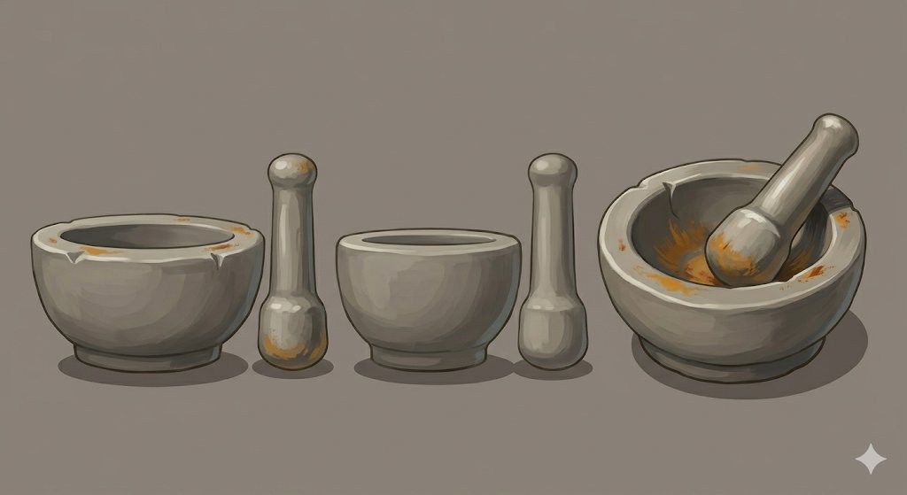
Иллюстрация: ступка с пестиком
Описание. Каменная ступка с пестиком, со следами специй (характерный жёлто-оранжевый налёт от шафрана и куркумы).
Состояния. Пустая / с целыми специями / специи раздроблены.
Механика. Опциональный шаг перед добавлением специй в турку. Игрок берёт банку со специей, помещает содержимое в ступку и удерживает ЛКМ на пестике — идёт помол, степень которого отображается на прогресс-баре. Раздроблённые специи дают более яркий вкус, но требуют больше внимания при дозировке.
6.11. Сиропница
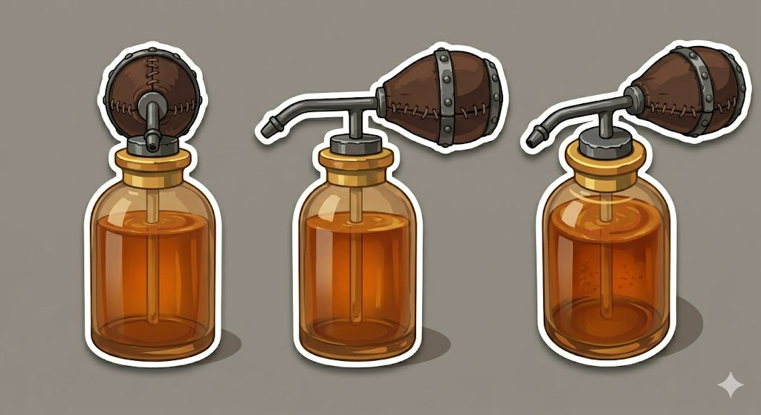
Иллюстрация: сиропница с грушей-пульверизатором
Описание. Стеклянная бутылка тёмно-янтарного оттенка с латунным горлышком и кожаной грушей-пульверизатором сверху. Через тонкую трубочку, опущенную в сироп, выдаёт порционные дозы. В прототипе предусмотрено несколько сиропов разных цветов (карамель, ваниль).
Механика. Игрок берёт сиропницу курсором, наводит на чашку, клик — добавляется одна порция сиропа. Никаких сложных движений с грушей не требуется. Тип сиропа определяется тем, какую сиропницу взял игрок (на столе их несколько).
6.12. Молочные баночки
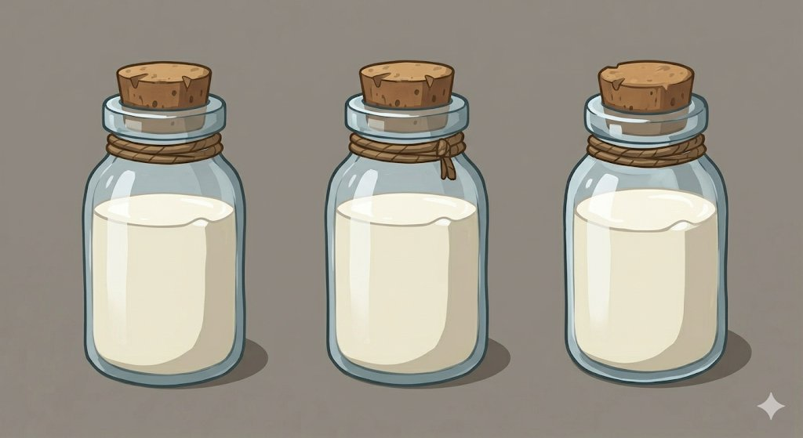
Иллюстрация: молочные баночки в холодильной камере
Описание. Стеклянные банки с пробковыми крышками и верёвочной обвязкой у горлышка, наполненные молоком. Хранятся в холодильной камере справа от рабочей зоны.
Состояния. Полная / частично использована / пустая (отправляется в мусорку).
Механика. Источник молока для Этапа 5 (латте-арт) и для добавления молока в кофе по заказу. Игрок берёт баночку из холодильной камеры, переливает молоко в металлический молочник.
6.13. Молочник
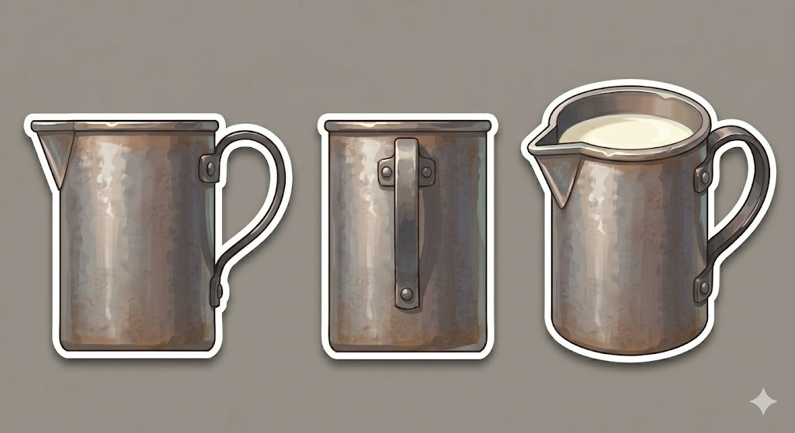
Иллюстрация: металлический молочник
Описание. Металлический питчер с угловатой формой носика, предназначенный для тонкой струи и контролируемой подачи.
Состояния. Пустой / частично заполнен / полный.
Механика. Финальный инструмент Этапа 5. Молоко из баночки переливается в молочник. Молочник берётся курсором, наводится на чашку с готовым кофе, удержание ЛКМ — молоко льётся тонкой струёй. Движения курсора рисуют узор латте-арта.
6.14. Чашки и блюдца
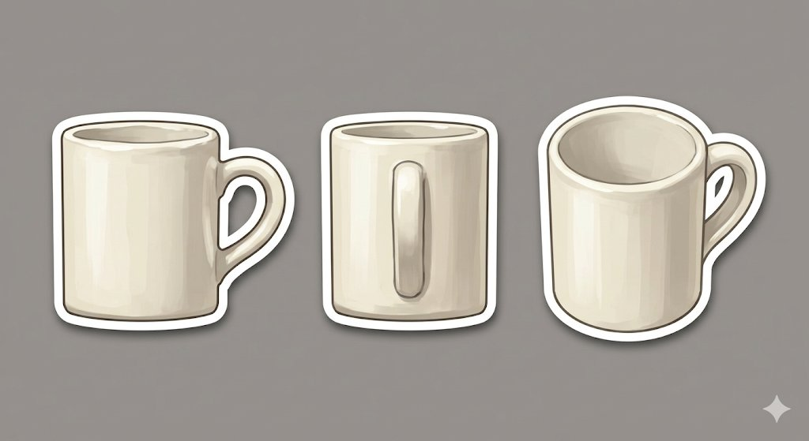
Иллюстрация: чашки (тип A — прямые стенки)
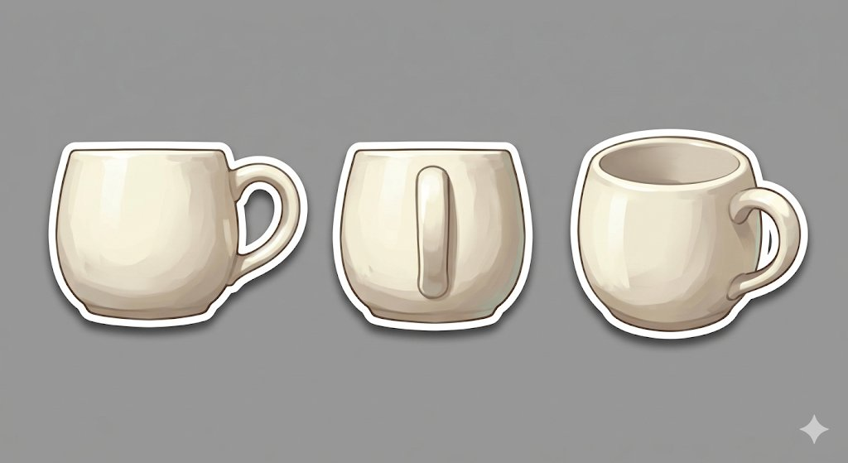
Иллюстрация: чашки (тип B — пузатые)
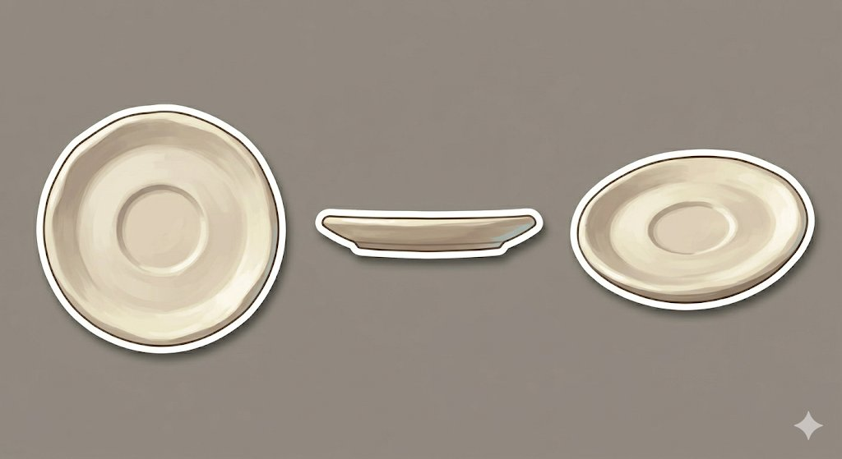
Иллюстрация: блюдце
Описание. Керамические чашки в двух формах: тип A с прямыми стенками (классическая кофейная) и тип B пузатой формы (для напитков с молоком). Блюдца — простые круглые, под обе формы чашек.
Состояния чашки. Чистая / с кофе / с молочной пенкой / с латте-артом / поданная гостю.
Механика. Чашки хранятся в отделении под столешницей и видны игроку благодаря наклонному ракурсу. Игрок берёт чашку одним кликом, ставит на стол. После подачи чашка вместе с блюдцем и короткой ложкой отправляется гостю.
6.15. Чекхолдер
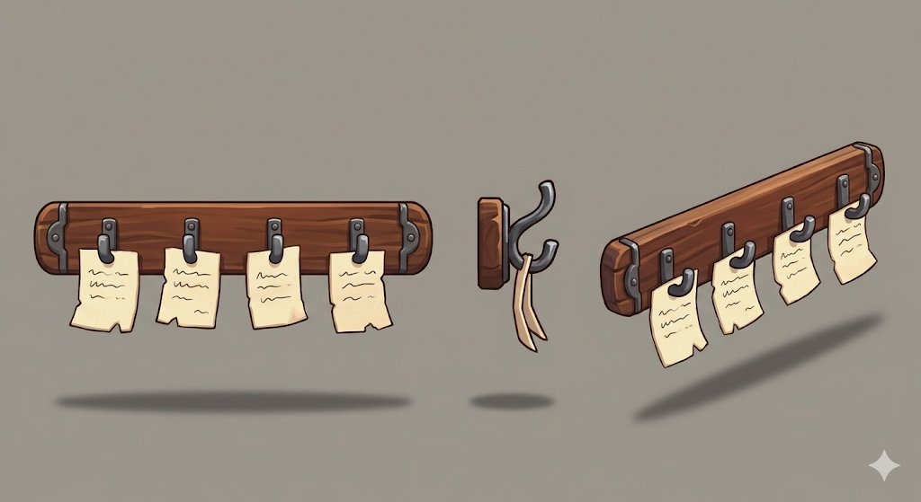
Иллюстрация: чекхолдер с заказами
Описание. Деревянная планка с коваными крючками, висящая на полукруглом навесе над рабочим столом. На крючках висят бумажки с заказами гостей: имя гостя сверху, ниже — состав напитка (тип, сорт, добавки, особые требования).
Состояния. Пустой / с одной запиской / с несколькими записками одновременно.
Механика. Когда гость озвучивает заказ, бумажка с его именем и составом автоматически появляется перед Нари. Чтобы взять заказ в работу, игрок берёт бумажку и вешает её на чекхолдер — после этого она перемещается в угол экрана для удобства. Каждая позиция в заказе интерактивна: по клику на неё открывается гайд или подробный состав приготовления — полезно, если в смену пришли несколько гостей одновременно. После подачи напитка заказ закрывается.
6.16. Зёрна — внешний вид
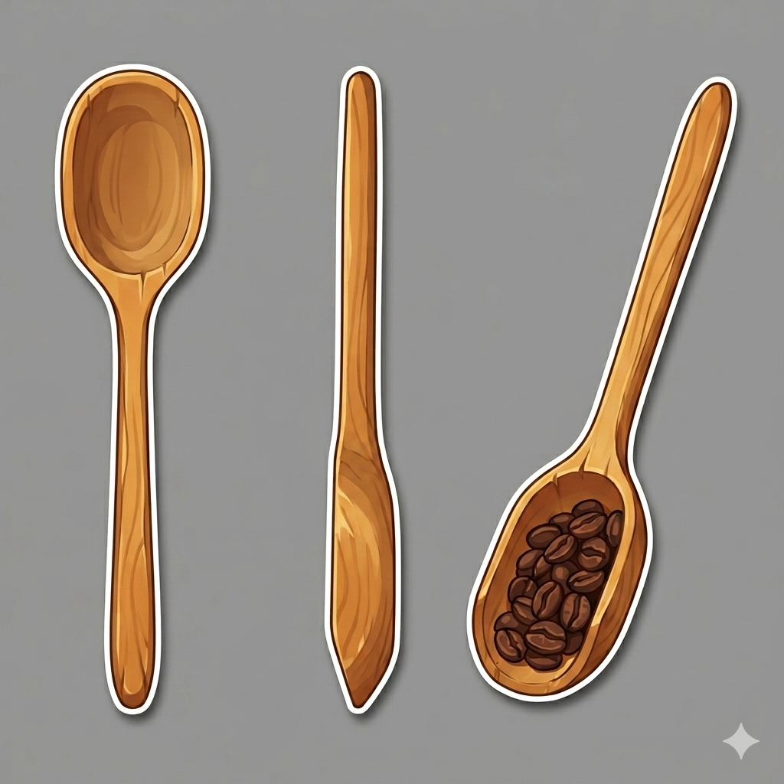
Иллюстрация: кофейные зёрна в деревянном совке (референс)
Назначение. Иллюстрация служит художественным референсом для рисованных текстур зёрен и анимаций пересыпки. В прототипе используется один тип зёрен; в полной версии разные сорта от Агера различаются формой, оттенком и едва заметным отблеском.
6.17. Поднос для подачи
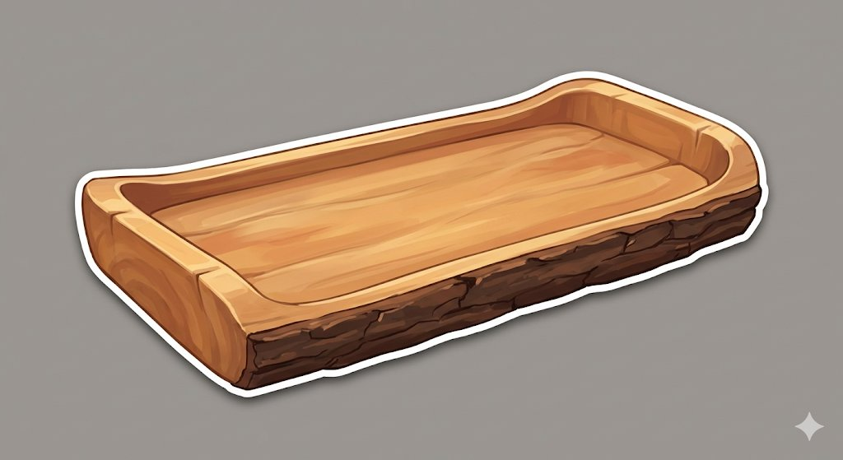
Иллюстрация: деревянный поднос для подачи (общий вид)
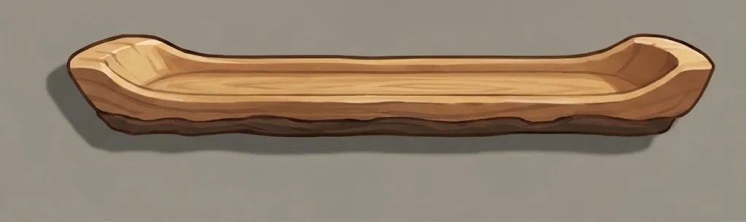
Иллюстрация: деревянный поднос для подачи (вид сбоку)
Описание. Деревянный поднос овальной формы, выполненный из цельного среза дерева с сохранённой натуральной корой по краям. Внутренняя часть отполирована до гладкой поверхности с заметной структурой древесных волокон, наружные кромки оставлены необработанными — это создаёт рустикальный «лесной» характер, перекликающийся с общей эстетикой кофейни в черепе титана.
Состояния. Пустой / собран (с блюдцем и чашкой) / полная сервировка (блюдце, чашка, короткая ложка, сахарница) / передан гостю.
Механика. Завершающий инструмент цикла обслуживания. После того как напиток приготовлен и при необходимости украшен латте-артом, игрок берёт поднос из-под передней дуги стойки, ставит на рабочую поверхность, и собирает на нём полную сервировку: блюдце с чашкой ставится по центру, рядом кладётся короткая ложка для гостя, при необходимости — миниатюрная сахарница с дополнительным сахаром (если гость может захотеть подсластить дополнительно). Готовый поднос игрок берёт курсором и относит к столику гостя — отдельная мини-фаза «подачи» в зале кофейни.
Назначение. Помимо геймплейной функции (перенос готового напитка в одну операцию), поднос задаёт ритм цикла обслуживания: момент сборки подноса визуально отделяет «кухню» от «подачи» и даёт игроку короткую паузу для финального осмотра напитка перед выдачей. Также упрощает обслуживание гостей с многокомпонентным заказом — всё приезжает к столу одной фигурой, а не по частям.

Раздел 7. Спрайты и ассеты для Unity
7.1. Персонажи — 2D-спрайты
Персонаж | Размер (px) | Формат | Состояния и анимации
Нари, рабочий образ (фартук) | 512 × 1024 | PNG | стоит / помешивает / наклоняется / доволен / расстроен
Нари, повседневный | 512 × 1024 | PNG | стоит / ходит / смотрит
Никт (чёрный кот) | 400 × 700 | PNG | стоит / работает / доволен / думает
Агер (баран) | 400 × 800 | PNG | стоит / говорит / уходит / машет
Аугус (волк, образ лавочника) | 400 × 850 | PNG | стоит / говорит / уходит
Виктор (крокодил-торговец) | 400 × 750 | PNG | стоит / показывает товар / считает монеты
Гость прототипа (×7 архетипов) | 400 × 800 | PNG | входит / ждёт / доволен / разочарован / уходит

7.2. 3D-объекты кухни (см. Раздел 6 с иллюстрациями)
— Печка с мехами: топка, конфорка, гофрированная труба, мехи как отдельный объект с анимацией качания.
— Сковорода: одна модель + текстура нагрева через shader.
— Дуршлаг: дырчатая чаша + ручки.
— Банки для зёрен: модель + shader fill-level для уровня зёрен.
— Кофемолка: корпус, воронка, вращающаяся ручка (Unity Animator), выдвижной ящичек.
— Турка: shader fill-level для жидкости, particles для пара и поднимающейся пенки.
— Чайник: shader fill-level, particles для пара.
— Ложки: две модели, простые.
— Сахарница: корпус + крышка + кубики сахара (несколько отдельных мелких объектов).
— Ступка и пестик: ступка + пестик с анимацией удара.
— Сиропница: бутылка + кожаная груша с лёгкой деформацией при клике.
— Молочные баночки: модель + shader fill-level.
— Молочник: модель + shader fill-level + particles тонкой струи.
— Чашки: две формы, состояния через swap текстур и particles для пара.
— Блюдца: простая модель.
— Поднос: деревянная овальная модель с натуральной корой по кромке; на поверхности — слоты под блюдце, ложку и сахарницу.
— Чекхолдер: планка + крючки + бумажки (Sprite в 3D-пространстве).
7.3. Фоны — 2D-параллакс-слои
Кофейня внутри черепа
— Слой 1 (задний через окна и трещины): пейзаж снаружи — 1920 × 1080 PNG.
— Слой 2 (средний): полки, декор, свечи — 1920 × 1080 PNG с прозрачностью.
— Слой 3 (передний): стойка — 1920 × 400 PNG.
Снаружи черепа — вулканический лес
— Слой 1: небо, силуэт вулкана — 1920 × 1080 PNG.
— Слой 2: дальний лес, туман — 1920 × 1080 PNG.
— Слой 3: ближний лес, хижина Агера — 1920 × 1080 PNG.
— Слой 4: земля, кусты, тропинка — 1920 × 500 PNG.
Сумеречная эра
— Слой 1: серое небо, парящий остров — 1920 × 1080 PNG.
— Слой 2: средний план, монохромные здания и вывески — 1920 × 1080 PNG.
— Слой 3: улица, автоматы, силуэты прохожих — 1920 × 600 PNG.
7.4. UI-элементы
— Стрелка-индикатор температуры печки — 128 × 128 PNG + анимация наклона.
— Вертикальный хот-бар уровня пенки турки — 64 × 256 PNG + shader fill.
— Иконки специй (10 видов) — 64 × 64 PNG.
— Иконки сиропов — 64 × 64 PNG.
— Бумажка заказа на чекхолдере — 128 × 192 PNG (текст рендерится поверх).
— Блокнот Нари — экран рецептов и эталонов цветов 1024 × 768 PNG.
— Интерфейс древа времени — 1024 × 1024 PNG с масками веток.
— Иконки кристаллов — 5 видов, 64 × 64 PNG.
— Диалоговое окно — 9-slice 400 × 200 PNG.
Раздел 8. Архитектурные заметки и режимы игры
8.1. Принципы архитектуры Unity
— Каждый интерактивный предмет — отдельный Prefab с компонентом InteractableItem.cs.
— Стейт-машина каждого предмета — ScriptableObject, не прошит в код. Легко добавлять новые состояния.
— Курсорное взаимодействие — единый CursorHandler.cs, отвечающий за «подцепление» предметов и валидацию действий.
— Сцена кофейни — BrewingScene.unity. Камера 3/4 одна, Cinemachine.
— Локации подключаются через Additive Scene Loading; основная сцена-хаб содержит игрока и UI.
— Параллакс — компонент ParallaxLayer.cs, настройка слоёв из Inspector.
— Рецепты — ScriptableObject RecipeData.
— Данные именованных гостей — ScriptableObject GuestData (имя, заказы по фазам дня, диалоги, реакции).
— Кристаллы — ScriptableObject CrystalData (тип, какие ветви открывает).
— Чекхолдер — отдельный компонент, отображающий список активных заказов с привязкой к гостям.
8.2. Игровые режимы
Режим | Описание
Основной (сюжетный) | Полное прохождение с древом времени, гостями, сюжетом и прогрессией.
Бесконечный | Кофейня работает без сюжетных ограничений: случайные гости, нарастающая сложность.
Хардкор | Меньше кристаллов, нет сохранений, повышенная цена ошибки на каждом этапе приготовления.

В прототипе реализуется упрощённая версия основного режима — один игровой день в кофейне (утро, день, вечер) с семью именованными гостями. Древо времени и путешествия в полной мере выносятся за рамки прототипа.
8.3. Реиграбельность
— Три уровня сложности — различаются скоростью варки и допусками по параметрам.
— Случайный порядок прихода гостей в течение дня.
— Альтернативная концовка — продать часы и отказаться от пути изменения мира.
— Система последствий: действия в прошлом меняют состояние ветвей.
8.4. Планируемые обновления
— Архетипная система случайных гостей (богатая лисица, торопливый заяц, задумчивый медведь, скрытный змей) в дополнение к именованным.
— Двойная печка как улучшение для одновременной обжарки и варки.
— Новые сорта зёрен из посылок Агера, каждый с уникальным эталонным цветом.
— Расширение Века Латунных Рун и Эры Призрачного Сигнала.
— Кооперативный режим: один игрок готовит, второй принимает заказы и обслуживает или же находится на плантациях или в городе.
Раздел 9. Скрытый слой сюжета (внутренний документ)
Этот раздел содержит ключевые сюжетные элементы, которые не подаются игроку напрямую и не раскрываются в презентационных версиях игры до соответствующего момента прохождения. Раздел предназначен исключительно для команды разработки.
9.1. Виновник Сумеречной эры
Аугус, видевший Сумеречную эру в своём магическом кристалле, не знает её виновника. Он передаёт часы Нари, чтобы дать миру шанс изменить будущее, но фактически тем самым вооружает того, кто это будущее и создаст.
Виновником Сумеречной эры является сам Нари. Логика следующая. К моменту получения часов Нари уже теряет вдохновение и стоит на пороге кризиса. Если бы часы не попали в его руки, он постепенно ушёл бы из ремесла и кофейного дела обратно в инженерию — но уже не как мастер, а как промышленный конструктор. Заводы, конвейеры, автоматизация подачи еды — всё это плоды его собственной инженерной мысли в Сумеречной эре.
В этом процессе Нари не один. В эпохе «Век Латунных Рун» его деятельность подхватывает и развивает Ринор (сокращённо Рин) — антропоморфный персонаж с белой кожей и характерными чёрными пятнами и плетением на торсе. Ринор воспринимает Нари как мастера и реализатора, и помогает ему усиливать темпы индустриализации. Вместе они проходят весь путь от первых паровых установок до парящего острова над серой землёй.
9.2. Парадокс часов
Сюжетная ирония в том, что после получения часов и прыжка в Сумеречную эру у Нари появляется мотивация — он впервые видит, к чему ведут его будущие действия. Эта мотивация переворачивает его курс. Нари находит того же Ринора в Эпохе Латунных Рун и вместе с ним пытается предотвратить катастрофу, разворачивая последствия их же собственных будущих действий.
Получается двойной парадокс. Во-первых, Аугус, передавая часы для предотвращения Сумеречной эры, вкладывает их в руки её же создателя — но именно этим и инициирует цепь событий, в которой создатель получает шанс остановиться. Во-вторых, Ринор в Эпохе Латунных Рун встречает Нари дважды: первый раз — как мастера, у которого учится разрушительному прогрессу; второй раз — как пришельца из будущего, который пытается отменить уже сделанное. Линии сходятся в одной фигуре.
9.3. Подача игроку
На уровне основного сюжета этот твист не раскрывается напрямую. Намёки разбросаны по диалогам, сценам в эпохах и фразам Аугуса. Прямое раскрытие происходит только в финальном акте, в подготовке которого этот раздел используется как ориентир для всех сцен, диалогов и сценариев действий персонажей.
На уровне обычных презентаций (питч, курсовая работа, открытый диздок) этот раздел не цитируется. Сюжет подаётся как «провидец видит мрачное будущее и даёт герою шанс его изменить» без раскрытия виновника.

